
SiLoP
Toolbox
For Use with MATLAB

User’s Guide
Version v0.8(28/02/08)

Tabla de contenido

Índice de contenido

Introducción 6
Instalación 6
Primer contacto 6
Desarrollo de aplicaciones rápidas. La estructura de las aplicaciones silop 7
Nomenclatura adoptada en lo referente al análisis del paso 8
Introducción a los Xsens 9
Referencia 11
addalgoritmo 14
addimu 15
buscamaximos 16
buscamaximosth 17
crearxbusmaster 18
connectsilop 20
continuarcaptura 21
datacrop 22
destruyexbusmaster 23
distancia_arco 24
distancia_pendulo 25
distancia_pendulo_parcial 26
distancia_raizcuarta 28
ejes_anatomicos 29
entrena_ident_act 30
evaluasalto 31
evaluasentadilla 32
evento_IC_RT 33
eventpierectoff 34
eventosCOGrecto 36
eventospiraguas 39
eventossalto 40
eventossentadillas 41
eventos_RT 42
frecuenciapaladas 43
filtro0 44
ident_act 45
iniciacaptura 46
initsilop 47
loadsilop 51
orientacioncompas 52
orientaciongiroscopo 53
orientacionkalman 54
pararcaptura 56
playsilop 57
silopdemo 58
stopsilop 59
Referencia para el desarrollador 60
Funcionamiento del Núcleo 60
alg_bar_dependencias 63
alg_det_event 64
alg_det_mov 65
alg_ejes_anatomicos 66
alg_est_2d 67
alg_est_dist_arco 68
alg_est_dist_pendulo 69
alg_est_dist_r4 70
alg_est_dist_simur 71
alg_est_orient_compas 72
alg_est_orient_gyro 73
alg_est_orient_kalman 74
alg_plot_dependencias 75
alg_plot_pos2d 76
alg_plot_senhales 77
energiawavelet 78
getkey 79
gotoconfig 80
gotomeasurement 81
InitBus 82
leerXBusData 83
localmaxima 84
ReqConfiguration 85
ReqObjectAlignment 86
SetMTOutputMode 87
SetObjectAlignement 88
SetPeriod 89
simula_muestreo 90
Instrucciones para incorporar nuevas funciones a la SiLoP TB 91
Apéndice 1: Descripción de la orientación en 3D 94

Introducción

Instalación
Las herramientas se encuentran en el directorio silop. Instálese donde se desee y añádase al path de Matlab. La distribución consta de:
-rwx------ 1 juan juan 68 Nov 30 10:22 generaAyudas
-rw-r--r-- 1 juan juan 63722 Nov 8 16:30 mtree2html
drwx------ 36 juan juan 1224 Nov 30 10:23 html
drwx------ 18 juan juan 612 Nov 30 10:23 silop

Los dos archivos primeros, sirven para la generación automática de los archivos de ayuda. En el directorio html están dichas ayudas, que son generadas como se explicará más adelante. En el directorio silop residen las funciones de matlab propiamente dichas. Si la instalación es correcta, desde la línea de comandos deberá aparecer una descripción de las funciones disponibles como respuesta a help silop.

Primer contacto
La mayor parte de las funciones procesan datos provenientes de los Xsens. El formato más común para estos datos es el formato de salida calibrada, que consiste en 10 medidas en cada periodo de muestreo:
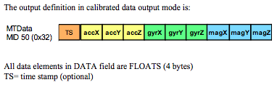

Por tanto los archivos de datos tendrán n filas y 10 columnas (si se ha usado un único sensor), siendo n el número de muestras del tomadas en el experimento. El aspecto de estos archivos de texto es el siguiente:
0.0000 0.964248 -1.335902 9.745941 0.014434 -0.025319 -0.000943 -0.579004 0.602454 -0.957743
0.0100 0.941970 -1.336962 9.647356 0.025854 -0.040039 0.001110 -0.579863 0.600280 -0.956896
0.0200 0.959768 -1.297020 9.690910 0.015371 -0.060945 -0.062628 -0.587186 0.589092 -0.960374
0.0300 0.935601 -1.403635 9.749402 0.020636 -0.042119 0.003168 -0.589999 0.587411 -0.961147
0.0400 0.982942 -1.477857 9.657599 0.018311 -0.068334 0.023888 -0.589983 0.588115 -0.960691
0.0500 1.013248 -1.499354 9.768605 0.025431 -0.084092 0.036348 -0.582066 0.597130 -0.956733
0.0600 1.028832 -1.512227 9.715903 0.041520 -0.056867 -0.003089 -0.581207 0.597721 -0.957434
0.0700 1.036527 -1.510360 9.662554 0.053880 -0.066349 0.005248 -0.589957 0.588809 -0.959934
0.0800 1.013652 -1.499433 9.654602 0.074250 -0.052766 -0.041539 -0.589405 0.589560 -0.961105
0.0900 1.003488 -1.402515 9.760239 0.060578 -0.014976 -0.034104 -0.589370 0.588804 -0.959900

En general el primer paso será el de cargar estos datos del archivo en Matlab con la instrucción load, con lo que se generará una matriz de n filas y 10 columnas. A continuación ya se podrán utilizar la mayoría de las funciones de la librería.
Las unidades de trabajo son: m/s^2 para las aceleraciones, rad/s para las velocidades angulares, y u.a. (unidades arbitrarias sin sentido físico real) para la medida del campo magnético. Todas las funciones de la toolbox esperan trabajar con estas unidades, y producen sus resultados en unidades del sistema internacional.

Desarrollo de aplicaciones rápidas. La estructura de las aplicaciones silop
Esta toolbox proporciona un esquema de desarrollo rápido de aplicaciones. Dichas aplicaciones constan de 6 pasos:
- Inicio de la aplicación mediante initsilop()
- Definición de los sensores a usar mediante addimu()
- Conexión con la fuente de datos (Xsens o fichero de datos) mediante connectsilop()
- Selección de los algoritmos a usar mediante addalgoritmo()
- Puesta en marcha de la aplicación mediante playsilop()
- Finalización del programa pulsando la tecla ESC
La lista completa de algoritmos que se pueden incluir, así como los datos sobre el funcionamiento interno de las aplicaciones silop están en la sección de documentación para el desarrollador.
Para interpretar estas señales se debe tener en cuenta que:
Estas funciones trabajan con una estructura de datos Config. La estructura contiene información necesaria para el funcionamiento del programa. El único campo interesante para el usuario final es Config.SENHALES, que indica los acelerómetros presentes, y la columna en la que se encuentra cada una de las señales capturadas. Para interpretar correctamente estas señales se deben tener en cuenta los siguientes puntos:
- Los acelerómetros tienen unos ejes de coordenadas estandar x,y,z
- La función addimu espera que se indiquen cuales son las relaciones entre esos ejes y los ejes anatómicos (antero-posterior, medio-lateral y vertical). Por defecto si el acelerómetro está en el COG se asocia la x del acelerómetro con el eje anatómico vertical, la y del acelerómetro con el eje anatómico mediolateral y la z del acelerómetro con el eje anatómico antero-posterior. En otros puntos se conservan las señales originales del acelerómetro.
- Las señales del tipo Config.SENHALES.COG.Acc_X están referidas a estos nuevos ejes, por lo que para el COG se refieren a:
  - Coordenada X: El eje que inicialmente coincidiese con la dirección antero-posterior
  - Coordenada Y: El eje que inicialmente coincidiese con la dirección medio-lateral
  - Coordenada Z: El eje que inicialmente coincidiese con la dirección vertical

Si algo va mal durante la ejecución del programa, y este se cuelga o se interrumpe mediante la pulsación de CTRL-C el sistema puede quedar en un estado indefinido. Para detener totalmente el sistema debe usarse en este caso el comando stopsilop()
Durante la ejecución de estas aplicaciones se puede elegir salvar los datos en un fichero con extensión .sl (silop log). Estos ficheros pueden ser recuperados mediante la función loadsilop(), que proporciona información sobre la configuración en la que estaban los sensores durante el experimento, los algoritmos que se ejecutaron, las señales capturadas, y (opcionalmente) los resultados de cada algoritmo.

Nomenclatura adoptada en lo referente al análisis del paso
Muchas funciones de esta librería tienen que ver con la locomoción humana. En la literatura especializada referida al análisis del paso coexisten diferentes nomenclaturas. En esta librería adoptaremos principalmente la propuesta en 1989 por el Centro Nacional de Rehabilitación Rancho Los Amigos (RLA) [1], recogidas también por Leonard Elbaum de la Universidad de Florida [2] y por Ellen C. Humphrey de la Northwestern University Medical School [3].
Las nombres de las fases y eventos que caracterizan un ciclo del caminar normal se resumen en la siguiente figura:
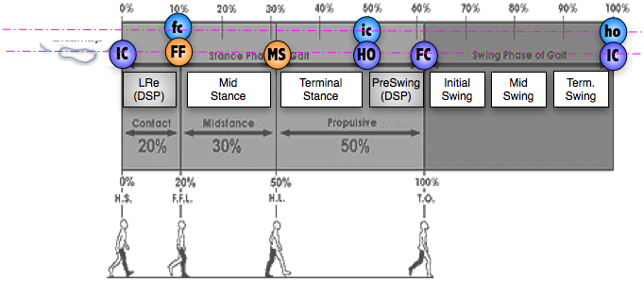

Los 5 principales eventos que ocurren en un ciclo del paso, referidos al pie que inicia el apoyo (pie de referencia o ipsilatera), son:
- IC: Initial Contact (Heel Strike, Heel Contact, Foot Contact): instante del primer contacto del pie con el suelo.
- FF: Foot Flat: instante en el que toda la planta del pie de referencia se apoya en el suelo (plantar grade).
- MS: Mid Stance: ocurre cuando el pie opuesto al de referencia (contralateral), al balancearse, adelanta al pie de referencia o apoyo.
- HO: Heel Off (Foot Off, Heel Rise, Push Off): instante en el que el talón del pie de referencia deja el suelo.
- FC: Final Contact (Toe Off, Terminal Contact): instante en el que el pie contralateral deja el suelo, normalmente con los dedos del pie.

En la librería SiLoP hay una serie de funciones para detectar estos eventos a partir de señales inerciales, ya sea en linea (online) o fuera de linea (offline). En cada caso, la correspondencia entre la señal y el evento anatómico real se extrae de la literatura especializada (se detalla en cada caso).
Una descusión más detallada de los evento anatómicos del paso se puede encontrar en las referencias anteriores o en [4].

Referencias
1. Perry, D.J., Observational Gait Analysis. 4ª ed. 2004: Rancho Los Amigos National Rehabilitation Center. 72.
2. Elbaum, L. Anatomy, physiology, and biomechanics of walking. 2005 [cited; Class notes]. Available from: http://chua2.fiu.edu/faculty/elbauml/IDH3005-Fall05/Presentation%2010-10v2.doc
3. Humphrey, E.C. Kinesiology. Gait –Part II. 2002 [cited; class notes]. Available from: www.smpp.northwestern.edu/~jim/kinesiology/EllenGaitSlides2002.pdf.
4. Rafael C. González, Juan C. Alvarez, Fases y Eventos del Paso y su Reflejo en las Aceleraciones del COG. Informe Técnico 04-06, SiMuR Laboratory, Departamento de Ingeniería Eléctrica, Universidad de Oviedo, 2006.

Introducción a los Xsens
Lo que sigue es un resumen de la documentación que acompaña a los Xsens, a la que hay que acudir para más detalles.
Los Xsens son sensores IMU (Inertial Measurement Unit) que miden aceleraciones, velocidades de giro e intensidad del campo magnético en tres ejes perpendiculares, o sistema de referencia local asociado a la caja que lo contiene:
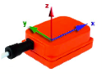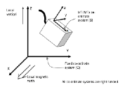
Además el IMU incorpora algoritmos de integración sensorial (filtro de kalman) que proporciona la orientación del sensor sin deriva con precisión de 1 grado:
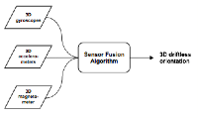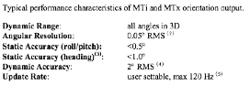
Cuando realizamos una captura de datos, el Xsens devuelve de 1 a 3 archivos (configurable) de datos por sensor, correspondientes a los datos crudos sin calibrar, los datos calibrados y la orientación:
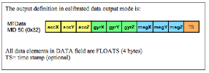
La orientación puede venir dada en cualquiera de estos tres formatos: quaternions, ángulos de Euler o matriz de rotación,
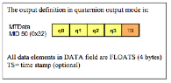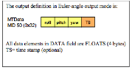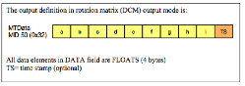
Los datos calibrados vienen en m/s², rad/s y a.u. (unidades arbitrarias normalizadas al campo magnético terrestre) respectivamente. La lectura de los datos crudos exige una lectura del archivo por bytes y la correspondiente conversión a formatos numéricos.
Las características de las señales proporcionadas por cada IMU se resumen en la siguiente tabla:
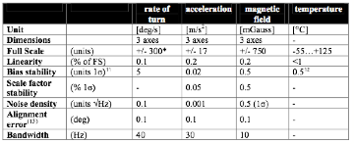
Tabla: Características de las señales proporcionadas por el Xsens
La librería permite tanto trabajar con ficheros previamente capturados como realizar la captura en tiempo real desde los Xsens.

Referencia
Manipulación de los archivos de datos calibrados del Xsens
Función | Utilidad
datacrop | Elimina interactivamente rangos completos de datos no interesantes
limpia_estatico | Detecta y elimina los instantes iniciales de tiempo, en los que el sujeto permanece estático
Captura de datos en tiempo-real desde el puerto serie
Función | Utilidad
creaxbusmaster | Crea un objeto de tipo XBusMaster. Dicho objeto es una estructura en la que se almacena toda la información referente al XBusMaster y los sensores que tiene conectados.
iniciacaptura | Comienza la captura de datos.
pararcaptura | Detiene la captura desde los sensores conectados al XBus sin entrar en el estado de configuración.
continuarcaptura | Reanuda la captura de datos cuando se ésta se ha detenido con la función pararcaptura.
destruyexbusmaster | Libera un objeto XBusMaster cuando ya no va a utilizarse más.
Procesamiento de señal
Función | Utilidad
integrasig | Integral de una señal inercial con opción de reset en el instante final de integración
ejes_anatomicos | Reorientación de las señales de los acelerómetros para que coincidan con los ejes anatómicos.
buscamaximos | Detecta todos los máximos de una señal
buscamaximosth | Detecta todos los máximos de una señal que superen un umbral
filtro0 | Filtro FIR de fase 0
Detección de eventos
Eventos del paso (caminando en línea recta)
Función | Utilidad
eventos_RT | Detecta el IC y el TO en Tiempo Real mediante la aceleración del COG
eventpierectoff | Detecta 5 eventos con un IMU en el pie a partir del giro sagital
eventosCOGrecto | Detección Off-line de los eventos del paso mediante datos del COG
eventosPiernaG | --

Actividades deportivas
Función | Utilidad
eventossalto | Detección de eventos en saltos en parado
eventossentadillas | Detección de eventos en sentadillas
eventospiraguas | Detección de eventos en la aceleración de avance de una piragua
Estimación de movimientos
Longitud del paso (caminando en recto) desde el COG
Función | Utilidad
distancia_pendulo | Calcula la distancia recorrida en un paso basandose en el modelo del pendulo invertido y la aceleración vertical.
distancia_raizcuarta | Calcula la distancia recorrida en un paso basandose en el modelo empírico de la raiz cuarta y la aceleración vertical
distancia_arco | Calcula la distancia recorrida en un paso basandose en el modelo de movimiento angular a velocidad constante
distancia_penduloparcial | Calcula la distancia recorrida en un paso mediante el modelo del pendulo invertido mas desplazamiento

Orientación (desde el COG)
Función | Utilidad
orientaciongiroscopo | Calcula la orientación en base a un giróscopo colocado en el COG
orientacioncompas | Calcula la orientacición en base a una brújula/compás situada en el COG
orientacionKalman | Calcula la orientación fundiendo los datos provenientes de un giróscopo y una brújula situados ambos en el COG

Actividades deportivas
Función | Utilidad
evaluasalto | Estimación de la duración altura y energía de los saltos
evaluasentadillas | Estimación del desplazamiento, velocidad, fuerza y potencia en las sentadillas
frecuenciapaladas | Devuelve una señal con la frecuencia de paladas
Identificación de actividades
Función | Utilidad
entrena_ident_act | Permite entrenar una red neuronal que identificará las actividades realizadas por un individuo
ident_act | Identifica la actividad que se está realizando
Desarrollo rápido de aplicaciones
Aplicaciones de demostración
Función | Utilidad
silopdemo | Demostración de las capacidades de la toolbox

Funciones de utilidad
Función | Utilidad
loadsilop | Carga un fichero de datos generado mediante una aplicación silop.

Estructura de las aplicaciones
Función | Utilidad
initsilop | Inicializa el sistema de procesamiento de las aplicaciones. Debe ser el primer comando de cualquier aplicación silop
addimu | Añade un IMU a la configuración del sistema
connectsilop | Conecta el sistema de procesamiento con la fuente de datos escogida
addalgoritmo | Añade un algoritmo a la configuración del sistema
playsilop | Realiza el procesamiento de acuerdo a los IMUS y algoritmos indicados.
stopsilop | Termina el sistema de procesamiento de las aplicaciones.

addalgoritmo
Propósito
Añade un algoritmo al sistema de procesamiento de las aplicaciones estandar de la toolbox
Sintaxis
Config=addalgoritmo(CONFIG, nombre, n_valores_retorno, senhales, params, dependencias);
Descripción
Config=addalgoritmo(CONFIG, nombre, n_valores_retorno, senhales, params, dependencias);
Añade un algoritmo al sistema de procesamiento de las aplicaciones estandar de la toolbox.
No se pueden incluir algoritmos antes de realizar la conexión mediante connectsilop(), ni después de

iniciarse el procesamiento con silopstart.
Parámetros de entrada:
CONFIG -> estructura de configuración de la aplicación antes de añadir el sensor
nombre -> nombre del algoritmo (función a incluir en la lista de algoritmos)
n_valores_retorno -> número de resultados calculados por el algoritmo
senhales -> vector con los números (nombres) de las señales a emplear
params -> estructura con los parámetros que necesitará el algoritmo (puede estar vacia)
dependencias -> algoritmos de cuyos resultados depende este, y que deben haber sido previamente incluidos en la lista de dependencias.
Parámetros de salida:
Config <- Estructura de configuración de la aplicación después de añadir el sensor

Ejemplos
> Config=initsilop();
> Config=addimu(Config,'COG',205);
> Config=connectsilop(CONFIG);
> %Añadimos el algoritmo det_mov_pot_acc_v_cog, que devuelve un dato, necesita la %aceleracion vertical,
tiene dos parámetros k y j, y no depende de ningún otro algoritmo

%params.k = 3; params.j = 5;

> Acc_Z=CONFIG.SENHALES.COG.Acc_Z;

> CONFIG = addalgoritmo(CONFIG, 'det_mov_pot_acc_v_cog', 1, Acc_Z, params, {});

%Añadimos el algoritmo representa, que no devuelve nada, necesita las tres %aceleraciones,
no tiene parámetros y usa el resultado de det_mov_pot_acc_v_cog
> Acc_X=CONFIG.SENHALES.COG.Acc_X;
> Acc_Y=CONFIG.SENHALES.COG.Acc_Y;
> Acc_Z=CONFIG.SENHALES.COG.Acc_Z;

> CONFIG = addalgoritmo(CONFIG, 'representa', 0, [Acc_X Acc_Y Acc_Z], [], {'det_mov_pot_acc_v_cog'});

addimu
Propósito
Añade un IMU al sistema de procesamiento de las aplicaciones estandar de la toolbox
Sintaxis
Config=addimu(Config,posicion,numserie,orientacion);
Descripción
Config=addimu(posicion,numserie,Config); Añade un IMU al sistema de procesamiento de las aplicaciones estandar de la toolbox.
Se debe incluir la lista completa de IMUs a usar antes de realizar la conexión.
Parámetros de entrada:

Config -> estructura de configuración de la aplicación antes de añadir el sensor
posicion -> Cadena de texto conteniendo la posición en la que está el sensor.
Puede ser: 'COG','MUSLO_DCHO','MUSLO_IZDO','TIBIA_DCHA','TIBIA_IZDA','PIE_DCHO' o 'PIE_IZDO'.
numserie -> numero de serie
orientacion -> vector que contiene la relación existente entre los ejes del acelerómetro y los ejes anatómicos que se usarán en la aplicación. Este vector debe ser de la forma:
[eje antero-posterior, eje mediolateral, eje vertical].
Por defecto vale [3,-2,1] si el acelerómetro se sitúa en el COG, lo que indica que el eje 3 (Z) del acelerómetro será nuestro eje 1(antero-posterior o X) el eje -2(-Y) del acelerómetro será nuestro eje 2 (vertical o Y) y el eje 1 (X) del acelerómetro será nuestro eje 3 (Vertical o Z).
En otros puntos vale [1,2,3] por defecto, es decir, no se produce reorientación.
Se aceptan valores negativos para indicar que el eje anatómico y el del acelerómetro son opuestos
Muy importante: La orientación definida por este vector debe formar un triedro a derechas. En caso contrario, los resultados pueden ser imprevisibles.

Parámetros de salida:

Config <- Estructura de configuración de la aplicación después de añadir el sensor

Ejemplos
> Config=initsilop();
> Config=addimu(Config,'COG',205);
> Config=addimu(Config,'PIE_DCHO',252,[1,2,3]);

buscamaximos
Propósito
Detecta todos los máximos de una señal
Sintaxis
maximos=buscamaximos(datos)

Descripción
Detecta todos los máximos de una función, analizando los cambios de signo de la primera diferencia.

maximos=buscamaximos(datos); devuelve un vector que indica la situación de los máximos.
El parámetro de entrada datos debe contener un vector con la señal a analizar.
El parámetro de salida maximos es un vector del mismo tamaño que datos, con el valor 1 en la posición de los máximos y cero en el resto.
Ejemplos

buscamaximosth
Propósito
Detecta todos los máximos de una señal que superen un determinado valor umbral
Sintaxis
maximos=buscamaximosth(datos,th)

Descripción
Detecta todos los máximos de una función que superen un determinado umbral, analizando los cambios de signo de la primera diferencia.

maximos=buscamaximos(datos); devuelve un vector que indica la situación de los máximos.
El parámetro de entrada datos debe contener un vector con la señal a analizar. th contiene el valor umbral por debajo del cual no se buscará un máximo.
El parámetro de salida maximos es un vector del mismo tamaño que datos, con el valor 1 en la posición de los máximos y cero en el resto.
Ejemplos

crearxbusmaster
Propósito
Crea un objeto XBusMaster, que será el encargado de contener toda la información necesaria para la comunicación con el dispositivo XBusMaster real y los sensores que estén conectados a él.
Sintaxis
xb=crearxbusmaster()
xb=crearxbusmaster(puerto)
xb=crearxbusmaster(puerto,bps)
xb=crearxbusmaster(puerto,bps,freq)
xb=crearxbusmaster(puerto,bps,freq,modo)
xb=crearxbusmaster(puerto,bps,freq,modo,buffer)
xb=crearxbusmaster(puerto,bps,freq,modo,buffer,ns)
Descripción
Crea e inicializa un objeto de tipo XBusMaster que contiene toda la información necesaria para la captura de datos desde el dispositivo XBusMaster real mediante el protocolo de comunicación de bajo nivel a través de una comunicación serie (USB o BlueTooth).

xb=crearxbusmaster() crea el objeto que permite la comunicación con el dispositivo XBusMaster y los sensores MTx que tenga conectados. Pone el XBusMaster en modo configuración e identifica los sensores que tiene conectados. También configura el periodo y el modo de captura de datos. Todos los parámetros se ajustan a sus valores por defecto.

Parámetro | puerto | bps | freq (Hz) | modo | buffer (s) | ns
Valor | ‘COM24’ | 115200 | 100 | 0 | 1 | 1

xb= crearxbusmaster(puerto) permite especificar el puerto serie a usar. puerto es una cadena que debe contener el nombre del puerto serie (físico o virtual) al que está conectado el XbusMaster.

xb=crearxbusmaster(puerto,bps)permite configurar la velocidad de comunicación en bits por segundo mediante el parámetro bps.

xb=crearxbusmaster(puerto,bps,freq) El parámetro freq es la frecuencia de muestreo de los sensores conectados al dispositivo. La frecuencia máxima de muestreo depende del tipo de datos que devuelve el sensor, la velocidad de comunicación y el número de sensores conectados. La siguiente tabla recoge la máxima velocidad de muestreo con 5 MTx conectados al bus, dependiendo del tipo de conexión y del tipo de salida de los sensores:
MTx Output mode | Serie 115k2 | Serie 460k8 | Bluetooth
Raw data | 100 Hz | 200 Hz | 150 Hz
Calibrated data | 50 Hz | 100 Hz | 64 Hz
Quaternion data | 120 Hz | 120 Hz | 120 Hz
Quaternion + Calibrated data | 25 Hz | 64 Hz | 50 Hz
xb=crearxbusmaster(puerto,bps,freq,modo) El parámetro modo permite definir los datos que serán capturados. Debe ser un número entero que se ajuste a la siguiente tabla.

modo | Datos capturados
0 | Datos calibrados
1 | Matriz de rotación
2 | Datos Calibrados + Matriz de rotación

xb=crearxbusmaster(puerto,bps,freq,modo,buffer) El parámetro buffer indica el tamaño del bloque de datos que se captura. Este tamaño se indica directamente en segundos.
xb=crearxbusmaster(puerto,bps,freq,modo, buffer, ns) El parámetro ns indica el número de sensores conectados.

El parámetro devuelto (xb) es el objeto XBusMaster inicializado y conectado al dispositivo de captura. Dicho dispositivo queda es modo configuración a la espera pasar a modo captura.

Referencia:
“MTi and MTx User Manual and Technical Documentation.” Document MT0100P, Revision I, Enero 2007. Xsens Technologies B.V.
“XM-B Technical Documentation.” Document XM0101P, Revision C, Febrero 2007. Xsens Technologies B.V.
“MTi and MTx Low-Level Communication Documentation.” Document MT0101P, Revision F, Septiembre 2006. Xsens Technologies B.V.
“Users Manual Xbus Master B.” Document XM0100P, Revision D, Febrero 2007. Xsens Technologies B.V.
MATLAB External Interfaces. Serial I/O
Ejemplos
xb = creaxbusmaster(‘COM24’,460800,50,0,1,3);

connectsilop
Propósito
Conecta el sistema de procesamiento de las aplicaciones estandar de la toolbox con la fuente de datos escogida
Sintaxis
Config = connectsilop(Config, simulacion, source, bps, freq, modo, buffer);

Descripción
Config=connectsilop(Config);
Conecta el sistema con el XbusMaster de acuerdo a la configuración de IMUs previamente escogida, y la configuración del XbusMaster por defecto.

Config=connectsilop(CONFIG,simulacion); Permite especificar si se trabaja con datos de simulación y/o con datos reales. Cuando simulacion vale 1, se pasa a modo simulación y se leen los datos, por defecto del fichero 'test.log'

Config = connectsilop(Config, 1, source); Permite especificar el fichero del que se van a leer los datos.

Config = connectsilop(Config, simulacion, source, bps, freq, modo, buffer);
Permite especificar los distintos valores del sistema XbusMaster, todos ellos tienen los valores por defecto comentados en la función creaxbusmaster()

Cuando se toman datos de un fichero existen 3 opciones:
- simular desde un fichero .log creado por el software de los Xsens. En este caso sólo se puede haber añadido un IMU en el COG. Sobre las señales del .log se aplica la matriz de rotación especificada en addimu.
- Simular desde un fichero .tana creado por el antiguo software de silop. En este caso sólo se puede haber añadido un IMU en el COG y sólo estarán disponibles las aceleraciones. Se ignora la matriz de rotación especificada por addimu porque ya fue aplicada en su momento.
- Simular desde un fichero .sl generado por la SilopToolbox. Para los ficheros .se usan los imus indicados por addimu y se modifica la variable Config para que informe correctamente de donde está cada sensor. Se sobreescriben los datos de orientación con los reales del experimento, es decir, se usan los datos de rotación que se proporcionaron a addimu durante la captura de datos, y no los proporcionados durante la simulación
Ejemplos
> Config=initsilop();
> Config=addimu(Config,'COG',204);
> Config=connectsilop(Config);

continuarcaptura
Propósito
Hace que el dispositivo Xbus Master vuelva a enviar datos al host, si se había detenido previamente mediante pararcaptura.
Sintaxis
XBusMaster=continuarcaptura(XBusMaster)

Descripción
Vuelve a iniciar la captura de datos tras una pausa debida una llamada a pararcaptura.

XbusMaster=continuarcaptura(XBusMaster); XBusMaster es el objeto XBusMaster creado con la función creaxbusmaster. Este parámetro también es de salida ya que la función puede modificar valores internos del objeto.

Referencia:
“MTi and MTx User Manual and Technical Documentation.” Document MT0100P, Revision I, Enero 2007. Xsens Technologies B.V.
“XM-B Technical Documentation.” Document XM0101P, Revision C, Febrero 2007. Xsens Technologies B.V.
“MTi and MTx Low-Level Communication Documentation.” Document MT0101P, Revision F, Septiembre 2006. Xsens Technologies B.V.
“Users Manual Xbus Master B.” Document XM0100P, Revision D, Febrero 2007. Xsens Technologies B.V.

Ejemplos
xb = creaxbusmaster(‘COM24’,460800,50,0,1,3);
[xb,error]=iniciacaptura(xb);
Xb=paracaptura(xb);
Xb=continuarcaptura(xb);

datacrop
Propósito
Eliminar manualmente un rango de datos de un archivo de datos calibrados del Xsens.
Sintaxis
datacrop
Descripción
datacrop elimina manualmente un rango de datos de un archivo de datos calibrados del Xsens. Primero pregunta por el nombre del archivo de datos. Luego los dibuja para ayudar a definir las muestras inicial y final de datos a eliminar. Al introducir dichas muestras se eliminan los datos comprendidos entre ambas, se dibujan de nuevo los datos recortados, y se escribe en un archivo con el mismo nombre, y acabado en .clean
Ejemplos
Del archivo llamado pie_001.log eliminamos los datos del 500 al 1000 y guardamos el resto en pie_001.log.clean
>> datacrop
Nombre del archivo de datos a limpiar: pie_001.log
Archivo leido OK, numero total de muestras:
tam =
1472 10

Seleccione el intervalo de muestras a eliminar.
Muestra inicial: 500
Muestra final: 1000

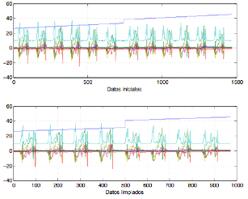

destruyexbusmaster
Propósito
Destruye el objeto XBusMaster creado mediante una llamada a creaxbusmaster.
Sintaxis
XBusMaster=destruyexbusmaster(XBusMaster)

Descripción
Cierra la comunicación con el Xbus Master y destruye el objeto serial creado para la comunicación serie.
XBusMaster=destruyexbusmaster(XBusMaster);
XBusMaster es el objeto XBusMaster creado con la función creaxbusmaster. Este parámetro también es de salida ya que la función puede modificar valores internos del objeto.
Los datos capturados no son eliminados, y siguen disponibles en SILOP_DATA_BUFFER

Referencia:

Ejemplos
xb = creaxbusmaster(‘COM24’,460800,50,0,1,3);
[xb,error]=iniciacaptura(xb);
xb=destruyexbusmaster(xb);

distancia_arco
Propósito
Calcula la distancia recorrida en un paso basandose en el modelo de movimiento angular a velocidad constante
Sintaxis
distancia=distancia_arco(AccVert)
distancia=distancia_arco(AccVert, freq)
distancia=distancia_arco(AccVert, freq, pierna)
Descripción
Aplica el modelo que relaciona la distancia recorrida en un paso con la aceleración normal en el instante en de foot-flat.
Esta función es incompatible con la función del mismo nombre disponible en SilopToolbox v0.2 o anterior

distancia=distancia_arco(AccVert) realiza los calculos de estimación de distancia AccVert debe contener la aceleración vertical del paso a estudiar mas una decima de segundo antes y después.
distancia=distancia_arco(AccVert, freq ) permite especificar la frecuenca de muestreo. Por defecto vale 100Hz. El valor se conserva entre llamadas.

distancia=distancia_arco(AccVert, freq, pierna) permite especificar como tercer parámetro la longitud de la pierna efectiva del sujeto en estudio. Por defecto vale 1m, el valor se conserva entre distintas llamadas a la función

Referencia: an50 sca3000 accelerometer in velocity, distance and energy

measurement. AN-50. http://www.vti.fi

Ejemplos

distancia_pendulo
Propósito
Calcula la distancia recorrida en un paso mediante el modelo del pendulo invertido desde el COG
Sintaxis
distancia = distancia_pendulo(AccVert)
distancia = distancia_pendulo(AccVert,frec)
distancia = distancia_pendulo(AccVert,frec,pierna)
distancia = distancia_pendulo(AccVert,frec,pierna,correccion)
Descripción
distancia = distancia_pendulo(AccVert) calcula la distancia recorrida en base a la señal de aceleración vertical correspondiente a un paso y la frecuencia de muestreo. Teoricamente los instantes en los que se divida el paso no son relevantes para el resultado, sin embargo por convenio se suele llamar a la función con los datos correspondientes al paso desde un HS hasta el HS siguiente. Por defecto se toma una longitud de pierna de 0.8m

distancia = distancia_pendulo(AccVert,frec) permite especificar la frecuencia, que por defecto es de 100Hz. El parámetro se conserva entre llamadas, por lo que sólo es necesario indicarlo la primera vez.

distancia = distancia_pendulo(AccVert,frec,pierna) Permite especificar la longitud del radio del péndulo a usar. Anatómicamente esta distancia debe ser medida desde el suelo hasta el COG. Es opciona, por defecto vale 0.8m. El parámetro se conserva entre llamadas, por lo que sólo es necesario indicarlo la primera vez.

distancia = distancia_pendulo(AccVert,frec,pierna,correccion) añade un nuevo parámetro que permite desactivar la corrección del drift (corrección =0) Por defecto la corrección está activada. El parámetro se conserva entre llamadas, por lo que sólo es necesario indicarlo la primera vez.

Este método no es equivalente a la descripcon propuesta por Zijlstra, ya que esa propuesta no puede ser aplicada en tiempo real. En la implementación actual de la función cada paso se trata de forma independiente, y se aplica un algoritmo de corrección de la integral de la aceleración en lugar de un filtro paso alto, ya que dicho filtro requiere un alto número de muestras.

Ejemplos

distancia_pendulo_parcial
Propósito
Calcula la distancia recorrida en un paso mediante el modelo del pendulo invertido
mas desplazamiento.
Sintaxis
distancia = distancia_pendulo_parcial(AccVert,TO)
distancia = distancia_pendulo_parcial(AccVert,TO,frec)
distancia = distancia_pendulo_parcial(AccVert,TO,frec,hsensor)
distancia = distancia_pendulo_parcial(AccVert,TO,frec,hsensor,pie)
distancia = distancia_pendulo_parcial(AccVert,TO,frec,hsensor,pie,KSP)
Descripción
distancia = distancia_pendulo_parcial(AccVert,TO) Aplica el modelo del pendulo invertido para calcular el desplazamiento horizontal en función del desplazamiento vertical durante la fase de single stance del paso.
Durante la fase de double stance supone un desplazamiento constante igual al tamaño de pie indicado.
Aplica una corrección para eliminar la media de las aceleraciones verticales, lo que es necesario para los casos en los que el drift de la integral es importante.
Los parámetros necearios son: AccVert: La aceleración vertical durante el paso que se está estudiando TO: La muestra en la que se produce el evento TO dentro de la secuencia

distancia = distancia_pendulo(AccVert,TO,frec) Permite especificar la frecuencia de muestreo, que por defecto vale 100Hz, y se conserva entre llamadas.

distancia = distancia_pendulo(AccVert,TO,frec, hsensor) añade un parámetro extra (hsensor) para especificar la longitud de la pierna (desde el maleolus hasta el trocanter). Por defecto vale 0.8m y se conserva entre llamadas.

distancia = distancia_pendulo(AccVert,TO,frec,hsensor, pie) Permite especificar tanto la longitud de la pierna como la del pie (longitud de apoyo desde el calcaño hasta el “cayo”). Por defecto vale 0.15m y se conserva entre llamadas.

distancia = distancia_pendulo(AccVert,TO,frec,hsensor, pie, KSP) Permite especificar la altura del sensor en hsensor como la distancia desde el maleolus hasta el sensor (distancia equivalente a la usada por Zijlstra) y aplicar a posteriori un factor de corrección debido a la diferencia de distancia KSP=(distancia de sensor a maleolus)/(distancia de trocanter a maleolus)l. Por defecto KSP vale 1, el valor se conserva entre llamadas.

Esta función es incompatible con la función del mismo nombre disponible en SilopToolbox v0.2 o anterior

Modelo aplicado para el cálculo
El método implica la división de cada paso en dos partes, la correspondiente a la fase de single stance y la correspondiente a la fase de double- stance.
Durante la fase de single stance, el COG se desplaza de forma aproximada como un péndulo invertido, por lo que ese es el modelo aplicado. Siguiendo la línea de trabajos anteriores (Zijlstra), la distancia empleada debe ser medida desde el maleolus hasta el trocanter mayor (tobillo a fin de femur).
Dado que en realidad el sensor está situado en una posición más alta, su desplazamiento es mayor que el calculado de acuerdo con dicho modelo. Para corregir eso se aplica una corrección, basada en la diferencia entre la altura a la que está el sensor y la distancia anteriormente comentada. Este factor KSP, se puede calcular como el cociente entre dos distancias: distancia del sensor al maleolus, y distancia del trocanter mayor al maleolus.
Durante la fase de double stance, el desplazamiento del COG se asume que es proporcional al desplazamienot del punto de presión en el pie. Dado que este se produce entre el heel-bone(calcaño) y el primer metatarso (principio del dedo gordo), esa es la distancia que debe ser incluida en el método

Referencias: A ser publicada

Ejemplos

distancia_raizcuarta
Propósito
Calcula la distancia recorrida en un paso mediante el modelo empírico de la raiz cuarta
Sintaxis
distancia=distancia_raizcuarta(AccVert)

Descripción
Aplica el modelo empírico que relaciona la distancia recorrida en un paso con la raiz cuarta de la amplitud de la aceleración vertical.

Esta función es incompatible con la función del mismo nombre disponible en SilopToolbox v0.2 o anterior

distancia=distancia_raizcuarta(AccVert)
realiza los calculos de estimación de distancia AccVert debe contener la aceleración vertical del paso a estudiar. La función no realiza un filtrado previo de la aceleración antes del cálculo de la distancia. Si se quiere imitar fielmente el metoro descrito por Weinberg la señal debe ser previamente filtrada a una frecuencia de 3Hz. (Por ejemplo mediante filtro0(AccVert,26,0.06) si estamos trabajando a 100Hz)

Los datos de distancia proporcionados no están calibrados. La calibración debe ser realizada por el usuario de la función

Referencia: H. Weinberg, “Using the adxl202 in pedometer and personal navigation applications,” 2002
Ejemplos

ejes_anatomicos
Propósito
Realinear los datos tomados por el sensor xSens de forma que las aceleraciones se correspondan con los ejes anatómicos y no con los ejes del dispositivo.
Sintaxis
acc_c=ejes_anatomicos(acc,acc_parcial)
acc_c=ejes_anatomicos(acc,acc_parcial,R)
[acc_c,R]=ejes_anatomicos(datos1,datos2,R)
Descripción
Tomando como base una señal, en la que los instantes iniciales la única aceleración es la de la gravedad realinea los ejes de referencia para que las aceleraciones se correspondan con los ejes antero-posterior, medio-lateral y vertical.

acc_c=ejes_anatomicos(acc,acc_parcial)
Toma los datos de acc que es una matriz que debe contener todos los datos de las tres aceleraciones del sensor y de acc_parcial conteniendo los mismos datos pero limitados al intervalo a estudiar
La función asume que los datos se tomaron de acuerdo a la orientación estandar del sensor xSens, y realiza la orientación de forma que se devuelven en acc_c las aceleraciones corregidas.
acc_c=ejes_anatomicos(acc,acc_parcial,R)
Toma un parámetro añadido que indica la orientación del sensor. Esta orientación puede venir indicada de 3 posibles formas:
- R puede ser una matriz de rotacion que se aplicará directamente para transformar los datos
- R puede ser un vector de 3 elementos, indicando que aceleraciones (1,2,3,-1,-2,-3) se corresponden de forma aproximada con las aceleraciones antero-posterior, medio-lateral y vertical.
[acc_c,R]=ejes_anatomicos(datos1,datos2,R)
Además de la señal de aceleraciones corregida devuelve un segundo parámetro (R) que contiene la matriz de rotación aplicada para la corrección

Ejemplos

entrena_ident_act
Propósito
Ajusta los parámetros de una red neuronal para que realice la identificación del movimiento realizado por un individuo, en base a un conjunto de datos patrón previamente capturados. La frecuencia de muestreo debe ser OBLIGATORIAMENTE de 50Hz.
Sintaxis
[redneuronal,parametros]= entrena_ident_act(datos_bajarescaleras,datos_bajarrampa,datos_andar, datos_subirrampa,datos_subirescaleras)
Descripción
Entrena la red neuronal para un individuo mediante el método descrito en el estudio Accelerometry Based Clasiffication of Walking Patterns Using Time Frecuency Analysis de Ning Wang y Eliathamby Ambikairajah.
Los parámetros de entrada son los siguientes:
- datos_bajarescaleras: variable tipo cell array dentro de la cuál cada uno de los elementos es una matriz con los datos de cuando el individuo se encontraba bajando escaleras.
- datos_bajarrampa: variable tipo cell dentro de la cuál cada uno de los elementos es una matriz con los datos de cuando el individuo se encontraba bajando rampa.
- datos_andar:variable tipo cell dentro de la cuál cada uno de los elementos es una matriz con los datos de cuando el individuo se encontraba andando.
- datos_subirrampa:variable tipo cell dentro de la cuál cada uno de los elementos es una matriz con los datos de cuando el individuo se encontraba subiendo rampa.
- datos_subirescaleras:variable tipo cell dentro de la cuál cada uno de los elementos es una matriz con los datos de cuando el individuo se encontraba subiendo escaleras.
Las matrices que se encuentran formando parte de las variables cell tienen que tener al menos 256 filas (cada fila es una muestra) y 4 columnas (opcionalmente 10). Estas columnas tienen que tener el formato descrito en la página 6, sección Primer Contacto.
Los parámetros de salida son: redneuronal y parametros, valores que deben ser usados por ident_act para la posterior identificación de una actividad

Ejemplos
Se crean los cell array
> datos_bajarescaleras=cell(1,3);
> datos_subirescaleras=cell(1,3);
...
Se van cargando los cell array
> datos_bajarescaleras{1,1}=load('./entrenamiento/bajarescaleras1.log');
> datos_bajarescaleras{1,2}=load('./entrenamiento/bajarescaleras2.log');
...
Se entrena la red
> [redneuronal,parametros]=entrena_ident_act (datos_bajarescaleras, datos_bajarrampa, datos_andar, datos_subirrampa, datos_subirescaleras)

evaluasalto
Propósito
Calcula los parámetros más relevantes de un salto en base a los eventos detectados previamente
Sintaxis
duracion=evaluasalto(tiempos) [duracion,altura,energía]=evaluasalto(tiempos) [duracion,altura,energía]=evaluasalto(tiempos, frecuencia) [duracion,altura,energía]=evaluasalto(tiempos, frecuencia, peso)
Descripción
duracion=evaluasalto(tiempos) calcula un vector con la duracion en segundos de cada uno de los saltos identificados en la secuencia tiempos.Este parámetro debe haber sido obtenido previamente mediante una llamada a eventossalto(...)
[duracion,altura,energía]=evaluasalto(tiempos) calcula también la altura alcanzada en cada salto,(en metros)y la energía aplicada para llegar a dicha altura (en Julios).
[duracion,altura,energía]=evaluasalto(tiempos, frecuencia) permite indicar la frecuencia de muestreo a la que se tomaron los datos, que por defecto es de 100Hz
[duracion,altura,energía]=evaluasalto(tiempos, frecuencia, peso) permite indicar el peso conjunto del atleta mas las pesas que este lleve. Por defecto este parámetro son 75Kg.
Ejemplos
Detectamos los eventos de un grupo de saltos y calculamos la duración y altura asociadas.

>> tiempos=eventossalto(datos,50);
>> [duracion,altura,energia]=evaluasalto(tiempos,50)
duracion =
0.5800
0.6200
altura =
0.4125
0.4714
energia =
303.5046
346.8108

evaluasentadilla
Propósito
Calcula los parámetros más relevantes de un conjunto de sentadillas salto en base a los eventos detectados previamente
Sintaxis
evaluasentadillas(tiempos) evaluasentadillas(tiempos,frecuencia) evaluasentadillas(tiempos,frecuencia,peso) desplazamiento=evaluasentadillas(tiempos,frecuencia,peso) [desplazamiento,velmax,velmed,fmax,fmed,potmax,potmed]= evaluasentadillas(tiempos,frecuencia,peso)
Descripción
evaluasentadillas(tiempos) calcula los vectores de velocidad, posición, fuerza y potencia instantáneos correspondientes a un conjunto de sentadillas y los representa gráficamente. El parámetro tiempos tiene que ser una matriz de tiempos tal y como se calcula por eventossentadillas
evaluasentadillas(tiempos,frecuencia) permite especificar la frecuencia de muestreo, mediante el parámetro frecuencia. El valor por defecto del parámetro es de 100Hz.
evaluasentadillas(tiempos,frecuencia,peso) permite especificar también la carga desplazada por el atleta. El valor por defecto es de 75Kg.
desplazamiento=evaluasentadillas(tiempos,frecuencia,peso) calcula un vector desplazamiento que contiene los valores de desplazamiento de cada una de las sentadillas. Cuando evaluasentadillas proporciona parámetros de salida detiene la representación gráfica.
[desplazamiento,velmax,velmed,fmax,fmed,potmax,potmed]= evaluasentadillas(tiempos,frecuencia,peso) calcula los siguientes parámetros adicionales:
- velmax - matriz nx2 con las velocidades máximas de cada sentadilla (excéntrica y concéntrica)
- velmed - matriz nx2 con las velocidades medias de cada sentadilla (excéntrica y concéntrica)
- fmax - matriz nx2 con las fuerzas máximas de cada sentadilla (excéntrica y concéntrica)
- fmed - matriz nx2 con las fuerzas máximas de cada sentadilla (excéntrica y concéntrica)
- potmax - matriz nx2 con las potencias máximas de cada sentadilla (excéntrica y concéntrica)
- potmed - matriz nx2 con las potencias medias de cada sentadilla (excéntrica y concéntrica)
Ejemplos
Detectamos los eventos de un grupo de saltos y representamos gráficamente los resultados.

>> tiempos=eventossentadillas(datos,50);
>> evaluasentadillas(tiempos,50)
>>

evento_IC_RT
Propósito
Detecta eventos de Contacto Inicial del paso en Tiempo Real mediante las señales de aceleración medidas en el COG. La frecuencia de muestreo debe ser 100Hz.
Sintaxis
retardo=evento_IC_RT(AccAntPost,AccVert)
retardo=evento_IC_RT(AccAntPost,AccVert,reset)
Descripción
retardo= eventosRT(AccAntPost,AccVert) Devuelve 0 si no se ha detectado ningún evento de Contacto Inicial, y devuelve el retardo en muestras del punto de estimación de Contacto Inicial en otro caso.
Los parámetros de entrada AccAntPost y AccVert deben ser la última muestra de aceleración antero-posterior y la última muestra de aceleración vertical respectivamente, de un acelerómetro situado en el COG.
Llamadas consecutivas a esta función cada vez que un dato está disponible permiten la detección del evento de Contacto Inicial en Tiempo Real.

retardo=eventosRT(AccAntPost,AccVert,reset) permite reinicar los valores internos usados por lal función, para que comience a procear los datos de nuevo desde cero. Esto permite pasar a un nuevo experimento. El valor del parámetro reset puede ser cualquiera.
Ejemplos

eventpierectoff
Propósito
Detección de los principales eventos con un giroscopo situado sobre el metatarso del pie.
Sintaxis
tiempos=eventpierectoff(giroY,frec)
tiempos=eventpierectoff(giroY,frec,vthres)
Descripción
La siguiente detección de eventos se basa en la descripción dada en [1]. Se parte de un giróscopo situado entre el metatarso y las falanges de los dedos del pie, para medir el giro del pie en el plano sagital:
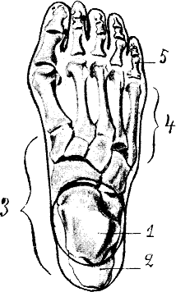
Figura: Foot (anatomic): 1-Ankle 2-Heel bone 3-Instep 4-Metatarsus 5-Toe
La señal del giro sagital presenta entonces el siguiente aspecto:
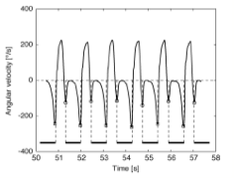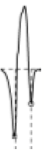
donde se pueden reconocer sucesivamente cinco eventos característicos relacionados con el pie en cuestión:
- Heel Off (HO) o levantamiento del talón: la señal valía cero y empieza bruscamente a caer a valores negativos
- Final Contact (FC) o levantamiento del pie: el pico negativo mas grande de la señal
- Mid-swing (MW) o pie en el aire: el pico positivo más grande (y único)
- Initial Contact (IC) o primer contacto con el suelo: el pico negativo siguiente al MW, inferior en valor absoluto al del FC
- Foot Flat (FF) o contacto planar del pie con el suelo: la señal vuelve a un valor aproximadamente cero.

Esta función busca los FC e IC a partir de la señal del giro filtrada a 6 Hz, como los máximos de la señal negativa (a partir de un cierto threshold). El evento FF se busca desde cada IC, cuando el giro está cerca de cero (a partir de un cierto threshold). Análogamente, el evento HO se busca hacia atrás desde cada FC cuando el giro está cerca de cero (a partir de un cierto threshold). El MW es el único máximo positivo, si se quiere utilizando también un threshold en su búsqueda. Los valores por defecto de estos 4 thresholds son [60 20 20 160] deg/s, respectivamente.
tiempos=eventpierectoff(giroY,frec) busca los eventos a partir de la señal del giróscopo giroY leído en deg/s y muestreada con frecuencia frec herzios, y devuelve una matriz tiempos con 5 columnas por cada muestra de la señal [HO FC MW IC FF] puestas a uno si se detectó el evento correspondiente en esa muestra ó con un cero en caso contrario. Se utilizan los valores por defecto de los cuatro thresholds anteriores, a saber [60 20 20 160] deg/s, respectivamente.
tiempos=eventpierectoff(giroY,frec,vthres) busca los eventos como antes, pero seleccionando los valores de los cuatro thresholds implicados vthres, a saber [th_ICyFC th_FF th_HO th_MW] en deg/s.

Ejemplos
Detectamos los eventos de la señal giroY y devolvemos 5 vectores con los instantes en los que se detectaron los 5 eventos de estudio, respectivamente:
>> tiempos=eventpierectoff(giroY*(180/pi),frecuencia,[90 20 20 160]);
>> giroYf=tiempos(:,6)*(pi/180);
>> ho=find(tiempos(:,1)==1);
>> fc=find(tiempos(:,2)==1);
>> mw=find(tiempos(:,3)==1);
>> ic=find(tiempos(:,4)==1);
>> ff=find(tiempos(:,5)==1);

Referencias
1. Sabatini, A. M., C. Martelloni, et al. (2005). "Assessment of walking features from foot inertial sensing." IEEE Transactions on Biomedical Engineering 52(3): 486-494.

eventosCOGrecto
Propósito
Detección de los principales eventos con un acelerómetro situado en el COG
Sintaxis
tiempos=eventosCOGrecto(accHor,accVert,frec)
Descripción
La siguiente detección de eventos se principalmente en la descripción dada por Auvinet.
Los eventos reconocidos son:
- El evento identificado como "foot flat" (FF) por Auvinet, correspondiente al instante de máxima carga de peso.
- El instante de Heel Strike, (HS)
- El instante de Toe Off
- El instnate de mid stance, MS;
- El instante que probablemente se corresponde con el push-off. Incorrectamente identificado por Auvinet como el midstance (Auvinet-2002).
Esta función busca los FC e IC a partir de la señal de aceleraciones original, procediendo para ello a realizar los filtrados apropiados. Debido a estos procedimientos de filtrado la función no es válida para ser aplicad online.
Los parámetros de entrada son:
accHor: un vector conteniendo la aceleración horizontal de todo el intervalo a estudiar
accVert: un vector conteniendo la aceleración verticla para el mismo intervalo
frec: un entero que contiene la frecuencia de muestreo. Es opcional y por defecto vale 100Hz.
La función devuelve una matriz de tiempos, en el que cada columna se corresponde con la siguiente información:
- El vector de aceleraciones verticales original
- El vector de aceleraciones horizontales original
- Un vector con el valor 1 en los instantes correspondientes a FF
- Un vector con el valor 1 en los instantes correspondientes a HS
- Un vector con el valor 1 en los instantes correspondientes a TO
- Un vector con el valor 1 en los instantes correspondientes a MS
- Un vector con el valor 1 en los instantes correspondientes a ¿HO?

Patrones de aceleraciones en el paso
Patrón de la aceleración vertical
La siguiente figura resume cómo es el patrón de la aceleración vertical según la literatura referenciada y con la nomenclatura antes expuesta. El patrón tiene 6 puntos significativos, con tres picos positivos (1,3,5), uno negativo (6), y dos mínimos positivos (2,4):

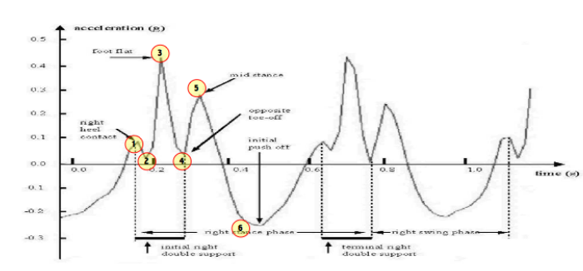
Fig. 1: patron de la aceleración vertical del COG.
Las relaciones más notables con los eventos del paso serían:
- El máximo (3) corresponde a un evento “anatómico” (FF, en medio de la fase Contact).
- El máximo (5) corresponde a un evento “anatómico” (MS, en medio del Midstance). Según algunos autores. Otros lo identifican con el punto final de la fase, en el mínimo (6)
- Los tres picos positivos (1,3,5) se corresponden, sucesivamente, a un evento de “marca real” (HC) y dos “anatómicos” (FF, MS). El primero de ellos (1) no coincide con los resultados experimentales que se comentarán posteriormente.
- El pico negativo (6) se corresponde al evento “marca” HO. Tampoco coincide con los resultados experimentales.
- Los 3 eventos “marca” (IC, HO, TC) se corresponden con el primer máximo, el mínimo negativo y el mínimo entre los dos últimos máximos (1,6,4) respectivamente.
- Del mínimo al máximo (6-1-2-3-4) es la fase de propulsión.
- El punto (2) no tiene significado conocido.

Patrón de la aceleración anteroposterior
La siguiente figura muestra la aceleración antero-posterior del COG. Consta de dos máximos (7,1) y dos mínimos (3,5) consecutivos que se concentran en un 30% del total del paso. Los puntos 8 y 4 son los correspondientes valles entre los máximos (8 entre 7 y 1) y los mínimos (el 4 entre 3 y 5). El punto 2 no se ha utilizado, para facilitar posteriores comparaciones con la aceleración vertical. Del punto mínimo 5 al máximo 7 hay un aumento lineal de la aceleración que pasa por el punto 6 ó HO, pero que no se detecta en la señal .
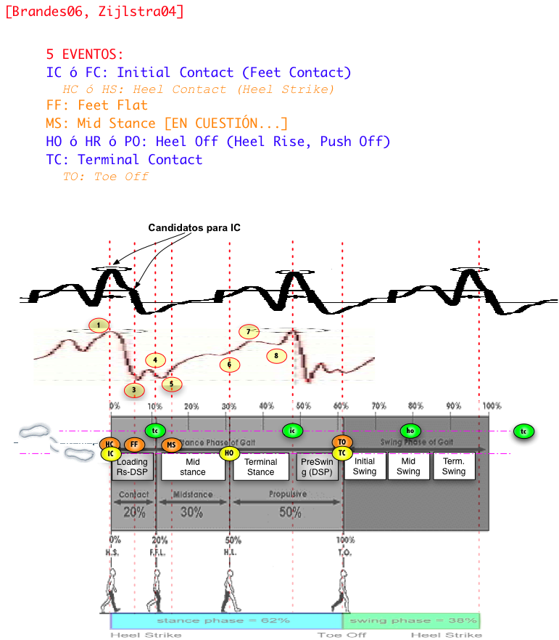

Fig. 2: Patrón de la aceleración antero-posterior del centro de masas.
Las relaciones de este patrón de curva con los eventos del paso son:
- No está claro si el evento IC corresponde al punto (1) de aceleración máxima ó a un punto intermedio antes del mínimo (3).
- El mínimo principal (3) corresponde al evento FF.
- De (1) a (3) el COG decelera, y el resto del ciclo acelera. Una explicación razonable es que durante la fase de contacto se frena por efecto del contacto mismo, mientras que el resto del tiempo se acelera por el impulso que se imprime para avanzar. La relación en cuanto a duración entre aceleración/frenado es de un 4/1. Si fuera, por ejemplo, de un 5/1 implicaría un modo de caminar más económico: más avance con menos esfuerzo (hipótesis sin verificar).
- Si escogemos como evento IC el del punto intermedio entre 1 y 3, la interpretación sería que el frenado comienza algo antes del IC, y que la aceleración acaba en el HO.

Ejemplos

eventospiraguas
Propósito
Detecta los principales eventos de cada palada, en una secuencia de datos capturada previamente. Por ahora sólo se detecta el instante de máximo empuje.
Sintaxis
tiempos=eventospiraguas(AccHor) tiempos=eventospiraguas(AccHor,frecuencia)
Descripción
tiempos=eventospiraguas(AccHor, frecuencia) calcula los instantes en los que cada palada produce la máxima aceleración de avance. El vector AccHor debe contener la aceleración de avance de la piragua. Este vector puede tener el tamaño que se quiera, pero debe corresponderse únicamente a datos de avance de la piragua.
El parámetro frecuencia es opcional y por defecto vale 100Hz.
La función devuelve un vector de tiempos, que contiene en la primera columna la aceleración, y en la segunda columna un 1 en los instantes en los que se ha detectado el evento y un 0 en el resto

Ejemplos
Detectamos los eventos y luego representamos la señal de aceleración junto a los eventos detectados.

>> tiempos=eventospiraguas(datos,100);
>> plot(tiempos)

eventossalto
Propósito
Detecta los principales eventos de cada salto, en una secuencia de datos capturada previamente. Se detectan punto de inicio y final de salto, así como puntos auxiliares
Sintaxis
tiempos=eventossalto(AccVert) tiempos=eventossalto(AccVert,frecuencia)
Descripción
tiempos=eventossalto(AccVert) calcula los instantes relevantes de luna secuencia de saltos.. El vector AccVert debe contener la aceleración vertical del COG, correspondiente a uno o más saltos. La señal puede incuir periodos en los que se haya permanecido estático, pero no datos correspondientes a otros movimientos. Si la señal tiene algún salto incompleto los eventos detectados pueden ir incorrectamente emparejados.

tiempos=eventossalto(AccVert,frecuencia) Permite especificar mediante el parámetro frecuencia la frecuencia de muestreo, es opcional y por defecto vale 100Hz.

La función devuelve una matriz de tiempos, en el que cada columna se corresponde con la siguiente información:
- 1 vector de aceleraciones verticales original
- Un vector con el valor 1 en los instantes correspondientes al inicio del salto (indicado en la gráfica)
- Un vector con el valor 1 en los instantes correspondientes al inicio del contacto (paso por g anterior al fin del salto)
- Un vector con el valor 1 en los instantes correspondientes al fin del salto (apoyo intenso, indicado en la gráfica))
- Un vector con el valor 1 en los instantes correspondientes al inicio de la preparación del contacto. Mínimo de la aceleración justo anterior al contacto
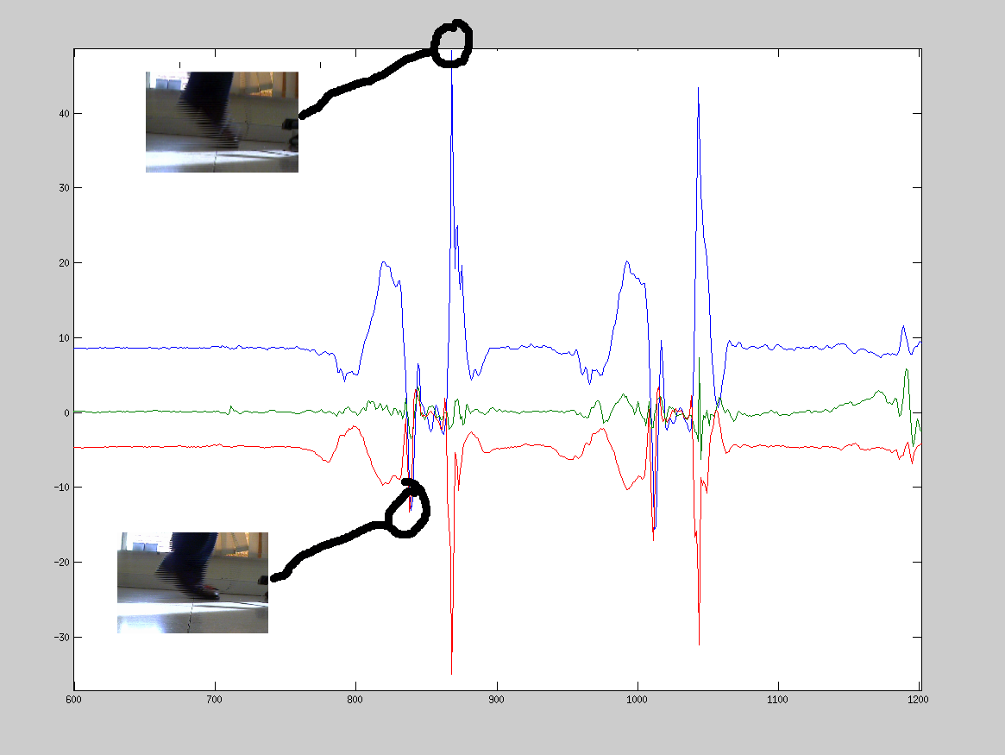

Ejemplos

eventossentadillas
Propósito
Detecta los principales eventos de cada sentadilla, en una secuencia de datos capturada previamente. Se detectan punto de inicio y final de sentadilla, así como el punto central de cada una
Sintaxis
tiempos=eventossentadillas(AccVert) tiempos=eventossentadillas(AccVert,frecuencia)
Descripción
tiempos=eventossentadillas(AccVert) calcula los instantes relevantes de luna secuencia de sentadillas. El vector AccVert debe contener la aceleración vertical del COG, correspondiente a una o más sentadillas. La señal puede incuir periodos en los que se haya permanecido estático, pero no datos correspondientes a otros movimientos. Si la señal tiene algúna sentadilla incompleta los eventos detectados pueden ir incorrectamente emparejados.

tiempos=eventossentadillas(AccVert,frecuencia) Permite especificar mediante el parámetro frecuencia la frecuencia de muestreo, es opcional y por defecto vale 100Hz.

La función devuelve una matriz de tiempos, en el que cada columna se corresponde con la siguiente información:
- vector de aceleraciones verticales original
- Un vector con el valor 1 en los instantes correspondientes al inicio de la sentadilla (indicado en la gráfica)
- Un vector con el valor 1 en los instantes correspondientes al centro de la sentadilla (marcados como abajo en la gráfica)
- Un vector con el valor 1 en los instantes correspondientes al fin de la sentadilla (ver gráfica)
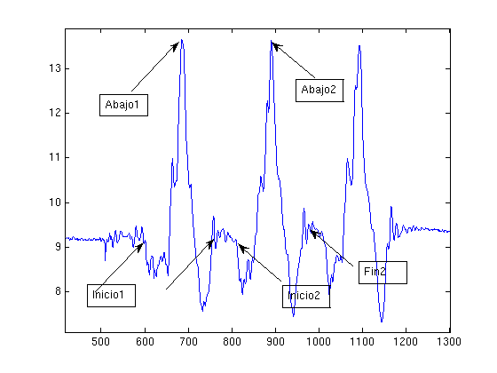

Ejemplos

eventos_RT
Propósito
Detecta eventos de Contacto Inicial y Contacto Final del paso en Tiempo Real mediante las señales de aceleración medidas en el COG. La frecuencia de muestreo debe ser 100Hz.
Sintaxis
[retardo_hs,retardo_to]=eventos_RT(AccAntPost,AccVert)
[retardo_hs,retardo_to]=eventos_RT(AccAntPost,AccVert,reset)
Descripción
[retardo_hs,retardo_to]= eventosRT(AccAntPost,AccVert) Devuelve 0 en cada una de las variables de salida, si no se ha detectado ningún evento de Contacto Inicial o Final (respectivamente), y devuelve el retardo en muestras del punto de estimación de Contacto Inicial/Final en otro caso.
Los parámetros de entrada AccAntPost y AccVert deben ser la última muestra de aceleración antero-posterior y la última muestra de aceleración vertical respectivamente, de un acelerómetro situado en el COG.
Llamadas consecutivas a esta función cada vez que un dato está disponible permiten la detección del evento de Contacto Inicial y el Contacto Final en Tiempo Real.

eventosRT(AccAntPost,AccVert,reset) permite reinicar los valores internos usados por lal función, para que comience a procear los datos de nuevo desde cero. Esto permite pasar a un nuevo experimento. El valor del parámetro reset puede ser cualquiera.
Ejemplos

% Leer un fichero de datos:
cog=load(‘datacog.log’);
% Detectar eventos procesando datos 1 a 1:
for i=1:size(cog),
[reths, retto]=eventos_RT(cog(i,4),cog(i,2));
if (reths>0) hs(i-reths)=1; end
if (retto>0) to(i-retto)=1; end
end
% Dibujo de los resultados:
subplot(211), plot(cog(:,2:2:4));
subplot(212), bar(hs);

frecuenciapaladas
Propósito
Calcula la frecuencia de paladas de un remero
Sintaxis
frecuencias=frecuenciapaladas(tiempos) frecuencias=frecuenciapaladas(tiempos,freq)
Descripción
frecuencias=frecuenciapaladas(tiempos,freq) calcula un vector con la frecuencia instantanea de cada una de las paladas realizadas.
El parámetro tiempos indicado debe ser un vector con 1 en cada instante en el que se detecto una palada y ceros en el resto de datos. El parámetro freq es opcional, y sirve para indicar la frecuencia de muestreo. Por defecto es de 100Hz.

Ejemplos
Detectamos los eventos de un tramo de datos, y calculamos la frecuencia de paladas asociada. Ambas funciones trabajan con la frecuencia por defecto de 100Hz.

>> tiempos=eventospiraguas(datos);
>> frecuencia=frecuenciapaladas(tiempos(:,2))
frecuencia =

60.0000
63.8298
61.8557
69.7674
66.6667
70.5882
63.8298
...

filtro0
Propósito
Realiza un filtrado paso bajo FIR de fase cero.
Sintaxis
Y=filtro0(datos,orden,corte)
Descripción
Y=filtro0(datos,orden,corte); realiza un filtrado de tipo FIR sobre la señal dada.
El parámetro de entrada datos debe contener un vector con la señal a analizar.
orden es el orden del filtro a aplicar
corte es la frecuencia de corte normalizada. La frecuencia de corte debe estar entre 0 y 1, con 1

correspondiendo a la mitad de la frecuencia de muestreo

La salida (Y) se corresponde con la señal filtrada
Ejemplos

filtramos a 2.5Hz una señal muestreada a 100Hz. fcorte=0.05*100/2

> filtrado=filtro0(datos,60,0.05);

ident_act
Propósito
Identifica la actividad que se está realizando en base a una red neuronal previamente entrenada.
Las actividades identificadas son caminar y subir/bajar escaleras/rampas. La frecuencia de muestreo debe ser OBLIGATORIAMENTE de 50Hz.
Sintaxis
identificacion=ident_act(redneuronal,parametros,datos)
Descripción
Identifica la actividad que se está realizando en base a una red neuronal previamente entrenada.
Las actividades identificadas son caminar y subir/bajar escaleras/rampas. Para ello emplea el método descrito en el estudio de Ning Wang y Eliathamby Ambikairajah Accelerometry Based Classification of Walking Patterns Using Time-Frecuency Analysis.
Los parámetros de entrada a esta función son:
- redneuronal, parámetro devuelto por entrena_ident_act
- parametros, parámetro devuelto por entrena_ident_act
- datos: Matriz con los datos correspondientes a la señal en la que se quiere hacer la identificación. Tiene que tener 128 filas (una por periodo de muestreo) y 10 columnas, donde cada una de ellas presenta el formato indicado en la página 6, sección Primer Contacto. Si tiene más de 128 filas se ignorarán todas salvo las primeras 128.
El único parámetro de salida es identificacion, que es un vector de ¿128? elementos, indicando la actividad realizada en cada instante, mediante el siguiente código:
Código | 1 | 2 | 3 | 4 | 5
Significado | bajando escaleras | bajando una rampa | andando | subiendo una rampa | subiendo escaleras.

Ejemplos

iniciacaptura
Propósito
Hace que el dispositivo Xbus Master pase al estado de captura de datos.
Sintaxis
[XBusMaster,error]=iniciacaptura(XBusMaster)

Descripción
Coloca al dispositivo Xbus Master en el estado de captura de datos. Las características de la captura de datos quedan definidas durante la creación del objeto XBusMaster. Es posible detener la captura sin volver al estado de configuración mediante la función pararcaptura (que pone en estado bajo la línea RequestToSend del puerto serie). Para volver a iniciar la captura de datos puede emplearse la llamada a la función continuarcaptura (que pone es estado alto la línea RequesToSend del puerto serie).

Los datos capturados quedan almacenados en una variable global denominada SILOP_DATA_BUFFER.
[XBusMaster,error]=gotomeasurement(XBusMaster);
XBusMaster es el objeto XBusMaster creado con la función creaxbusmaster. Este parámetro también es de salida ya que la función puede modificar valores internos del objeto.
El parámetro de salida (error) es cierto si al llamar a la función se produjo algún tipo de error.

Nota para programadores de la librería: Si se sale del estado de captura para pasar al modo configuración (función privada gotoconfig) sólo es posible reiniciar la captura con la función (privada) gotomeasurement.

Referencia:
“MTi and MTx User Manual and Technical Documentation.” Document MT0100P, Revision I, Enero 2007. Xsens Technologies B.V.
“XM-B Technical Documentation.” Document XM0101P, Revision C, Febrero 2007. Xsens Technologies B.V.
“MTi and MTx Low-Level Communication Documentation.” Document MT0101P, Revision F, Septiembre 2006. Xsens Technologies B.V.
“Users Manual Xbus Master B.” Document XM0100P, Revision D, Febrero 2007. Xsens Technologies B.V.

Ejemplos
global DATA_BUFFER; % solo es necesario declararla si se quiere tener acceso a los datos capturados.
xb = creaxbusmaster(‘COM24’,460800,50,0,1,3);
[xb,error]=iniciacaptura(xb);

initsilop
Propósito
Inicializa el sistema de procesamiento de las aplicaciones estandar de la toolbox
Sintaxis
Config=initsilop();
Descripción
Config=initsilop() Inicializa el sistema de procesamiento de las aplicaciones estandar de la toolbox.

Debe ser el primer comando usado en dichas aplicaciones.
Después de la llamada a la función la aplicación SILOP queda lista para trabajar con 0 sensores y 0 algoritmos. Se deben añadir sensores y algoritmos a partir de este punto.
El parámetro devuelto Config es una estructura con la configuración de sensores y algoritmos necesarias para ejecutar la aplicación.
Ejemplos
> Config=initsilop();
integrasig
Propósito
Integración de una señal hasta un cierto instante final, a partir del cual se supone que la señal integrada vale cero, y suponiendo que la condición inicial es cero
Sintaxis
v = integrasig(a)
v = integrasig(a,Eventof)
v = integrasig(a,Eventof,R)
v = integrasig(a,Eventof,R,Freq)
Descripción
v = integrasig(a) integra la señal a completa según la expresión:
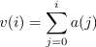
El vector resultante tiene el mismo tamaño que el original.
v = integrasig(a, Eventof) integra la señal a hasta el instante final Eventof, a partir del cual se supone que la señal integrada vale cero, y por tanto el resto del vector de la señal integrada se completa con ceros.
v = integrasig(Sig,Eventof,R) integra la señal a hasta el instante final Eventof, y para forzar a que la señal integrada valga cero en el instante final de la integración, se aplica un coeficiente k(i) de valores 1 en el instante inicial, y 0 en el instante final de la integración, según:
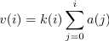
El coeficiente de reseteo responde a la expresión matemática de una curva definida por un coeficiente R que tiene como valores extremos [0,1] entre los instantes inicial y final de la integración:
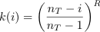
por ejemplo, si R=1, k(i) toma valores entre k=1 cuando i=1 y k=0 cuando i=n_{T} (ver la recta en negro en la figura siguiente). Si 0<R<1 la recta se convierte en una curva (la linea en rojo para R=0.1) cuyo efecto es un reseteo más acusado cuanto más nos acercamos al instante final de integración. Si R=0 no se hace reseteo ninguno.

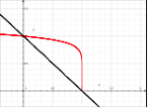
Figura 1. Modos de resetear la integral. El coeficiente k(i) varía entre 1 y 0. El coeficiente R hace que dicha variación deje de ser lineal si R es distinto de 1. En la gráfica se dibujan R=1 (recta en negro) y R=0.1(curva en rojo); el efecto de elevar a 0.1 es el de empezar el reseteo más bien al final del tramo que al principio.
v = integrasig(a,Eventof,R,f) hace la misma integración anterior, siendo f la frecuencia de muestreo (en Hz) de la señal que se integra:
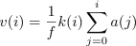

Ejemplos
Integramos los primeros 300 elementos de giroY, primero sin reseteo, y luego con reseteo lineal hasta el instante 250 de integración, para generar la figura siguiente:

>> subplot(211)
>> plot(giroY(1:300,1))
>> subplot(212)
>> plot(integrasig(giroY(1:300)))
>> hold
>> plot(integrasig(giroY(1:300),250,1),'r')

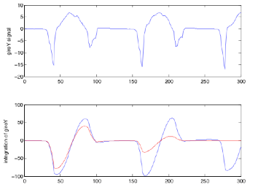

limpia_estatico
Propósito
Detectar los instantes de tiempo en los que se permanece estatico
al principio de los experimentos.
Sintaxis
estatico=limpia_estatico(aceleraciones,freq)
[estatico,aceleraciones]=limpia_estatico(aceleraciones,freq)
Descripción
limpia_estatico detectar los instantes de tiempo en los que se permanece estatico al principio de los experimentos, analizando a partir de que instante las variaciones de la señal empiezan a ser significativas.

Los parámetros de entrada deben ser un vector de aceleraciones capturado por los xsens (con la aceleración vertical en la última componenente) y la frecuencia de muestreo.
estatico=limpia_estatico(aceleraciones,freq) devuelve un vector de con ceros y unos, que indican los instantes de tiempo en los que ha habido o no aceleraciones.
[estatico,aceleraciones]=limpia_estatico(aceleraciones,freq) devuelve un segundo vector (aceleraciones) que contiene las aceleraciones corregido, de forma que en los instantes en los que se está estático valgan EXACTAMENTE ax=ay=0, y az=9.81, siendo ax la aceleración anteroposterior, ay la medio-lateral y az la vertical.

Ejemplos

loadsilop
Propósito
Carga los datos de un fichero de almacenamiento .sl
Sintaxis
[Config,captura] = loadsilop(fichero)

Descripción
[Config,captura] = loadsilop(fichero) Carga los datos de un fichero de almacenamiento .sl. Los datos quedan disponibles en las variables captura y CONFIG

Parámetros de entrada: El nombre del fichero .sl que se tiene que cargar.

Parámetros de salida:

- Config: Estructura de configuración de los sensores y algoritmos de la aplicación

- captura: Matriz con los datos capturados por los sensores y los resultados de los algoritmos(si están
disponibles en el fichero)

Ejemplos

orientacioncompas
Propósito
Calcula la orientación en base a los datos de un compás/brújula situado en el COG
Sintaxis
[angulo,fiable] = orientacioncompas(campox,campoy,campoz)
[angulo,fiable] = orientacioncompas(campox,campoy,campoz,angulo0)

Descripción
angulo = orientacioncompas(campox,campoy,campoz) calcula el ángulo girado en cada instante de tiempo para el que se proporcionen los valores del vecor magnético. campox, campoy y campoz deben ser vectores conteniendo las componentes del campo magnético en cada dirección (antero-posterior, medio-lateral y vertical).

angulo = orientacioncompas(campox,campoy,campoz,angulo0) El valor de angulo0 permite indicar que ángulo absoluto se corresponde con el cero en el marco de referencia escogido. Por defecto ambos ángulos son iguales. El valor de angulo0 proporcionado se conserva entre llamadas, por lo que no es necesario especificarlo en cada llamada sucesiva.

Ejemplos
Obtenemos la dirección del campo inicial
>> angulo=orientacioncompas(1,1,1,0);
angulo=
0.7854
P
Asignamos ese como el valor inicial y ralizamos los cálculos de cualquier otro ángulo en funcion de él.
>>orientacioncompas(1,1,1,angulo)
angulo=
0
Cualquier otro ángulo se obtiene en base al indicado de referencia
>>orientacioncompas(1,1,1)
ans=
0
>>orientacioncompas([1,2],[1,3],[1,4])
ans=
0 0.1974

orientaciongiroscopo
Propósito
Calcula la orientación en base a los datos de un giróscopo situado en el COG
Sintaxis
angulo = orientaciongiroscopo(velgiro)
angulo = orientaciongiroscopo(velgiro,angulo0)
angulo = orientaciongiroscopo(velgiro,angulo0,freq)
Descripción
angulo = orientaciongiroscopo(velgiro) calcula el ángulo girado en cada instante de tiempo proporcionado por el vector velgiro. Velgiro puede tener el número de muestras que se desee. Los valores del ángulo inicial y de la frecuencia de muestreo se conservan de anteriores llamadas a la función. En el caso de que esta sea la primera llamada, se inicializan a sus valores por defecto (angulo=0, y frecuencia=100Hz).

angulo = orientaciongiroscopo(velgiro,angulo0) permite especificar un ángulo inicial a partir del cual realizar la integral.

angulo = orientaciongiroscopo(velgiro,angulo0,freq) permite especificar la frecuencia de muestreo. Esta es la forma preferida para llamar a la función por primera vez.

Ejemplos
Inicializamos el ángulo a 90º (pi/2) y una frecuencia de muestreo de 50Hz
>> angulo=orientaciongiroscopo(0,pi/2,50);
angulo=
1.5708
Proporcionamos un vector con 3 velocidades y vemos los ángulos resultantes
>>orientaciongiroscopo([1,1,2])
ans=
1.5908 1.6108 1.6508

orientacionkalman
Propósito
Calcula la orientación en base a los datos de un giróscopo y una brújula, situados ambos en el COG
Sintaxis
angulo=orientacionkalman(velgiro, campox,campoy,campoz) angulo=orientacionkalman(velgiro, campox,campoy,campoz, angulo0) angulo=orientacionkalman(velgiro, campox,campoy,campoz, angulo0,freq) angulo=orientacionkalman(velgiro, campox,campoy,campoz, angulo0,freq,reset)
Descripción
angulo = orientacionkalman(velgiro, campox,campoy,campoz) calcula el ángulo girado en cada instante de tiempo proporcionado por los vectores velgiro y campox/y/z. Estos vectores pueden tener el número de muestras que se desee, pero deben ser todos del mismo tamaño. Los valores del ángulo inicial y de la frecuencia de muestreo se conservan de anteriores llamadas a la función. En el caso de que esta sea la primera llamada, se inicializan a sus valores por defecto (angulo=0, y frecuencia=100Hz).
Es importante que la función orientacioncompas NO debe ser llamada usando su parámetro de ángulo por defecto mientras se usa esta función, ya que ambas llamadas pueden interferir.
angulo=orientacionkalman(velgiro, campox,campoy,campoz, angulo0) permite especificar un ángulo inicial correspondiente al primer periodo de muestreo.
angulo=orientacionkalman(velgiro, campox,campoy,campoz, angulo0, freq) permite indicar la frecuencia de muestreo
angulo=orientacionkalman(velgiro, campox,campoy,campoz, angulo0,freq,reset) permite reiniciar de forma manueal todos los parámetros del filtro de Kalman a sus valores por defecto.

Modelo empleado:
El modelo de sistema empleado es:
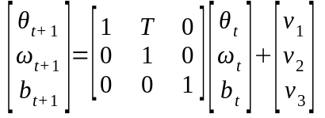
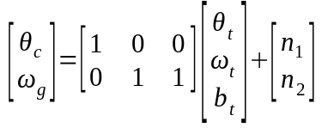
Los ruidos seleccionados para el proceso son:
- v1=0, ya que la velocidad real determina totalmente la posición real
- v2=0.1 variaciones que puede sufrir la velocidad.
- v3=1e-6 variaciones que puede sufrir el bias. Esto supone asumirlo casi constante, ya que la mayor parte del bias vendrá del sensor y su colocación. Las fuentes de variación posibles son debidas a deslizamientos del sensor y/o cambios de orientación posteriores a la colocación.
Los ruidos elegidos para los sensores son:
- n1=0.1 ruido en el sensor de medida de hasta 1º/seg.
- n2={10,1e10} Cuando no se tiene motivos para suponer que la brújula está siendo perturbada su ruido se iguala a 10º. Cuando se considera que la brújula está siendo perturbada se fija su ruido a 1e10, lo que equivale a desactivarla y usar durante ese periodo únicamente el giróscopo.
Experimentalmente se ha determinado que los mejores resultados se obtienen cuando se desactiva la brújula si se cumple una de las dos siguientes condiciones:
- La componente vertical del campo magnético es excesivamente alta (mayor que 1 en valor absoluto) (en las unidades empleadas por los Xsens)
- La diferencia entre la orientación determinada por el filtro de Kalman y la determinada por el compas es superior a 5º.
La condición que se ha comprobado que funciona bien para reiniciar la brújula es:
- La diferencia entre el ángulo marcado por el filtro de Kalman y por la brújula baja de 2º

Ejemplos
Inicializamos el ángulo a 90º (pi/2) y una frecuencia de muestreo de 50Hz
>> angulo=orientacionkalman(0, 1,2,1, pi/2,50);
angulo=
1.5708

pararcaptura
Propósito
Hace que el dispositivo Xbus Master deje de enviar datos sin salir del estado de captura.
Sintaxis
XBusMaster=pararcaptura(XBusMaster)

Descripción
Pone en estado bajo la línea RequestToSend del puerto serie. Para volver a iniciar la captura de datos puede emplearse la llamada a la función continuarcaptura. Dicha función pone es estado alto la línea RequesToSend del puerto serie.

XBusMaster=pararcaptura(XBusMaster);
XBusMaster es el objeto XBusMaster creado con la función creaxbusmaster. Este parámetro también es de salida ya que la función puede modificar valores internos del objeto.

Referencia:
“MTi and MTx User Manual and Technical Documentation.” Document MT0100P, Revision I, Enero 2007. Xsens Technologies B.V.
“XM-B Technical Documentation.” Document XM0101P, Revision C, Febrero 2007. Xsens Technologies B.V.
“MTi and MTx Low-Level Communication Documentation.” Document MT0101P, Revision F, Septiembre 2006. Xsens Technologies B.V.
“Users Manual Xbus Master B.” Document XM0100P, Revision D, Febrero 2007. Xsens Technologies B.V.

Ejemplos
xb = creaxbusmaster(‘COM24’,460800,50,0,1,3);
[xb,error]=iniciacaptura(xb);
xb=pararcaptura(xb);

playsilop
Propósito
Realiza el procesamiento de acuerdo a los IMUS y algoritmos indicados. Debe ser llamado después de todos los comandos de configuración
Sintaxis
Config=playsilop(CONFIG,salvar,fichero);
Descripción
Config=playsilop(CONFIG); Inicia el procesamiento de datos de acuerdo con la configuración escogida, y permanece en el hasta que se terminen los datos o hasta que se pulse la tecla ESC. No se debe terminar mediante la tecla Ctrl-C

Config=playsilop(CONFIG,salvar,fichero); Permite guardar los datos en un archivo .sl (silop log). Si salvar toma el valor 1 se guardan los datos de la captura, si salvar toma el valor 2 se guardan también los resultados de los algoritmos.
El archivo por defectgo es datos.sl, aunque el nombre se puede modificar mediante el parámetro fichero. El fichero .sl realmente es un archivo de tipo zip, que contiene dentro 2 o tres ficheros, que son:
- config.mat: Fichero de Matlab con la estructura CONFIG en la que aparecen los sensores usados, y las columans correspondientes a cada dato.
- datos.log: Fichero de texto con los datos correspondientes a las señales capturadas. No se incluyen marcas de tiempos
- datos_alg.log: Fichero de texto con los datos correspondientes a los resultados de los algoritmos.
Ejemplos
> Config=initsilop();
> Config=addimu(.....);
> Config=connectsilop(Config);
> Config=addalgoritmo(.....);
> Config=playsilop(Config);

silopdemo
Propósito
Demostración de las capacidades de la toolbox
Sintaxis
echodemo silopdemo
Descripción
Muestra la forma de usar la toolbox para el desarrollo rápido de aplicaciones mediante un ejemplo de uso. Se puede ejecutar:
- mediante el comando indicado
- desde el menú inicio de Matlab
- desde la lista de demos de Matlab (comando demo)
Ejemplos

stopsilop
Propósito
Detiene el sistema de procesamiento de las aplicaciones estandar de la toolbox.
Sintaxis
stopsilop(CONFIG);
Descripción
stopsilop(CONFIG) Detiene el sistema de procesamiento de las aplicaciones estandar de la toolbox.

Debe ser usado cuando el sistema no se detenga correctamente de forma automática. Este comando detiene los temporizadores y/o la lectura de datos desde el Xbus.
En el caso de que una aplicación se detenga de forma imprevista (p.e. mediante C-c) se debe usar stopsilop(CONFIG) de forma manual para detener los sistemas que hayan quedado funcionando.
Si se guardan ficheros de datos, esta es también la función que crea el .sl definitivo, por lo que los ficheros no estarán disponibles hasta que stopsilop se haya ejecutado.
Ejemplos
> ...
> Config=playsilop(Config);
error: ....
> stopsilop(Config);

Referencia para el desarrollador
Se incluye a continuación información para el desarrollo de aplicaciones rápidas silop, así como documentación sobre aquellas funciones que sólo son de utilidad para el desarrollador de aplicaciones.

Funcionamiento del Núcleo
El núcleo del SiLoP se basa en una ventana lógica de datos (matriz) que contiene las últimas N muestras de los IMUs (el dato más nuevo se podrá encontrar en la última fila de la matriz). Cada columna de esta ventana será una variable medida por los IMUs.
Cada algoritmo de tratamiento dispone de una matriz para almacenar sus resultados. El número de columnas es configurable, permitiendo la adaptación a las necesidades concretas del algoritmo. Cada fila de esta ventana de tratamientos se asocia biunívocamente a una fila de la ventana de muestras. De esta manera, la fila f de la submatriz de tratamiento deberá contener el resultado de aplicar el tratamiento especificado a la muestra f de la ventana de datos.
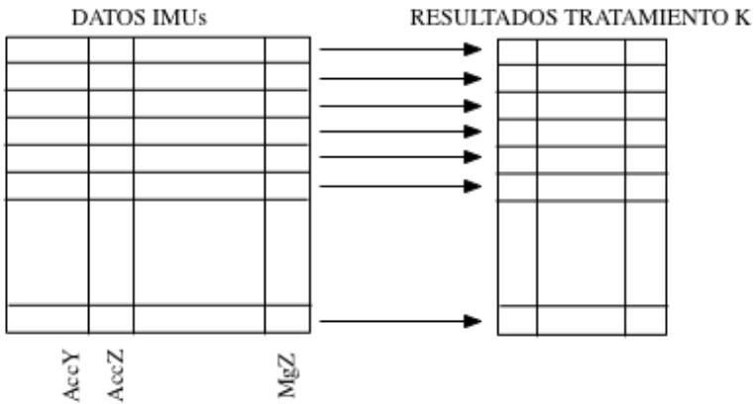
En el momento en que se reciba una nueva muestra de los IMUs:
La ventana de datos se desplaza para dejar espacio a los nuevos datos, los cuales serán insertados por el final.
Todas las ventanas de resultados asociadas a los distintos tratamientos se desplazan en la misma proporción rellenándose con valores NaN las filas correspondientes a las nuevas muestras. De esta manera, un valor NaN en una determinada posición de la ventana de tratamientos ha de interpretarse como un dato aún no calculado.
Se procede a invocar secuencialmente a todos los algoritmos de tratamiento. Cada algoritmo recibirá como parámetro (entre otros) el estado actual de la matriz de resultados correspondiente, que ha de procesar y devolver. Recibirá además una submatriz construida a partir de determinadas columnas de la matriz de datos muestreados, ventanas de resultados de otros algoritmos, y parámetros específicos de configuración, todo ello configurable a partir de la función AddAlgorithm.
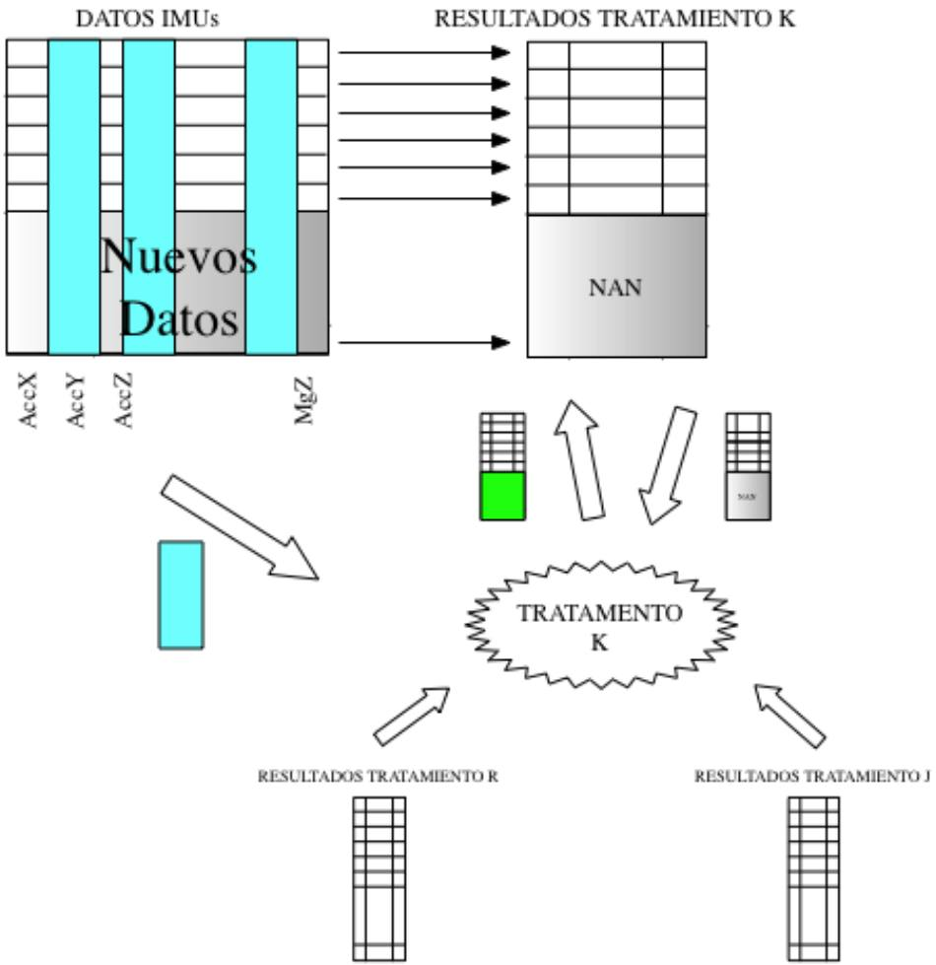
Procesamiento de señal
Función | Utilidad
localmaxima | Determina los puntos que son máximos locales de una función en un entorno
energiawavelet | Descomposicion de una señal en wavelets.
Captura de datos en tiempo-real desde el puerto serie
Función | Utilidad
gotoconfig | Pasa el dispositivo Xbus Master al estado de configuración
gotomeasurement | Pasa el dispositivo Xbus Master al estado de medida
InitBus | Envía el mensaje InitBus al objeto XBusMaster
leerXBusData | Función que llamada desde una callback toma los datos del Xbus Master
ReqConfiguration | Envía el mensaje RequestConfiguration al objeto XBusMaster.
ReqObjectAlignment | Envia el mensaje ReqObjectAlignment al objeto XBusmaster
SetPeriod | Envía el mensaje SetPeriod al objeto XBusMaster.
SetMTOutputMode | Envía el mensaje SetOutputMode al objeto XBusMaster.
SetObjectAlignment | Envia el mensaje SetObjectAlignment al objeto XBusmaster
simulamuestreo | Función que llamada desde una callback toma los datos de un fichero .log
Algoritmos para el desarrollo rápido de aplicaciones
Algoritmo | Utilidad
alg_det_mov | Detección del movimiento
alg_det_event | Detección de eventos del paso
alg_ejes_anatomicos | Reorienta las señales del COG de acuerdo a los ejes anatómicos
alg_est_dist_arco | Estimación de distancias del paso mediante el modelo de VTI
alg_est_dist_pendulo | Estimación de distancias del paso mediante el modelo del péndulo
alg_est_dist_r4 | Estimación de distancias del paso mediante el modelo de la raiz cuarta
alg_est_dist_simur | Estimación de distancias del paso mediante el modelo péndulo/desplazamiento
alg_est_orient_gyro | Estimación de la orientación mediante un giróscopo
alg_est_orient_compas | Estimación de la orientación mediante una brújula
alg_est_orient_kalman | Estimación de la orientación mediante giróscopo y brújula
alg_est_2d | Estima la posición bidimensional
alg_plot_pos2d | Dibuja la posición 2d en tiempo real
alg_plot_senhales | Dibuja las señales que se desee en tiempo
alg_plot_dependencias | Dibuja la dependencias que se desee en tiempo
alg_bar_dependencias | Dibuja el valor de la dependencia que se desee en tiempo mediante un gráfico de barras.
Utilidades diversas
Algoritmo | Utilidad
getkey | Detección de una pulsación en el teclado

alg_bar_dependencias
Propósito
Representa los valores de la dependencia seleccionada, durante los últimos segundos usando un gráfico de barras. Muy útil cuando los valores sólo se muestran en instantes concretos, rodeados de NaN.
Sintaxis
Config = addalgoritmo(Config, 'alg_bar_dependencias', 0, [], [], {'dependencia'});

Descripción
Como todas las funciones alg_*, esta no está pensada para ser llamada directamente, sino por medio de addalgoritmo.

Esta función representa gráficamente la dependencia que se desee.
No devuelve ningún valor. El procesamiento se realiza para cada dato disponible.
Como datos de entrada no usa señales , no tiene parámetros de configuración y depende únicamente del algoritmo que se especifique.

alg_det_event
Propósito
Detecta la existencia de eventos del paso
Sintaxis
Config = addalgoritmo(Config, 'alg_det_event', 2, [COG.Acc_X ,COG.Acc_Z], [], {});

Descripción
Como todas las funciones alg_*, esta no está pensada para ser llamada directamente, sino por medio de addalgoritmo.

Esta función determina la localización de los eventos Initial Contact y Final Contact.
Devuelve un valor, indicando no hay evento (0) o hay evento (1) para cada instante de tiempo. El procesamiento se realiza para cada muestra disponible
Como datos de entrada usa únicamente la aceleración vertical y antero-posterior del COG, no tiene parámetros de configuración y no depende de ninguna otra función.

alg_det_mov
Propósito
Detectar lal existencia del movimiento
Sintaxis
Config = AddAlgoritmo(Config, 'alg_det_mov', 1, [COG.Acc_Z], [], {});

Descripción
Como todas las funciones alg_*, esta no está pensada para ser llamada directamente, sino por medio de AddAlgoritmo.

Esta función determina si se está realizando algún movimiento, o si se se está estático.
Devuelve un valor, indicando estático (0) o en movimiento (1) para cada instante de tiempo. El procesamiento se realiza en tramos de 50 muestras.
Como datos de entrada usa únicamente la aceleración vertical del COG, no tiene parámetros de configuración y no depende de ninguna otra función.
Idealmente las funciones de estimación de movimiento deberían depender todas de esta, y actuar sólo cuando exista dicho movimiento.

alg_ejes_anatomicos
Propósito
Reorientar las señales del COG de acuerdo a los ejes anatómicos.
Sintaxis
Config = AddAlgoritmo(Config, 'alg_ejes_anatomicos', 3, [COG.Acc_X, COG.Acc_Y, COG.Acc_Z], [], {});

Descripción
Como todas las funciones alg_*, esta no está pensada para ser llamada directamente, sino por medio de AddAlgoritmo.

Esta función reorienta las señales procedentes del COG de acuerdo a los ejes anatómicos. Es un wrapper de la funcion ejesanatomicos en la que está la documentación completa. Los primeros 200 datos se usan para calcular la matriz de calibración. A partir de ese instante simplemente se aplica la matriz de rotación previamente calculada.
Puede calibrar sólo las aceleraciones, o también los giros y los campos magnéticos.
Los datos quedan disponibles en sus resultados.

Como datos de entrada usa únicamente las señales que se quieran calibra (en grupos de 3), siendo las aceleraciones obligatorias.
No tiene parámetros de configuración y no depende de ninguna otra función.

alg_est_2d
Propósito
Estima la posición 2d
Sintaxis
Config = addalgoritmo(Config, 'alg_est_2d', 2, [], [], {'alg_est_dist', 'alg_est_orient'});

Descripción
Como todas las funciones alg_*, esta no está pensada para ser llamada directamente, sino por medio de addalgoritmo.

Esta función determina la posición al final de cada paso.
Devuelve dos valores, indicando las coordenadas (x,y) al final de cada paso, y NaN en los instantes en los que no se ha terminado un paso. El procesamiento se realiza para cada paso disponible.
Como datos de entrada no usa ninguna señal, no tiene parámetros de configuración y depende de la distancia calculada por alg_est_dist y la orientación calculada por alg_est_orient.

alg_est_dist_arco
Propósito
Estima la longitud de los pasos mediante el modelo desarrollado por VTI
Sintaxis
Config = addalgoritmo(Config, 'alg_est_dist_arco', 1, [COG.Acc_Z], [freq,pierna], {'alg_det_event'});

Descripción
Como todas las funciones alg_*, esta no está pensada para ser llamada directamente, sino por medio de addalgoritmo.

Esta función determina la longitud de cada paso. Es un wrapper de la función distancia_arco.
Devuelve un valor, indicando la distancia del paso, y NaN en los isntantes en los que no se ha terminado un paso. El procesamiento se realiza para cada paso disponible

Como datos de entrada usa únicamente la aceleración vertical del COG.

Sus parámetros de configuración son la frecuencia de muestreo y la longitud de la pierna efectiva (ambos opcionales).

Depende de la detección de eventos realizada por alg_det_event.

alg_est_dist_pendulo
Propósito
Estima la longitud de los pasos mediante el modelo del pendulo
Sintaxis
Config = addalgoritmo(Config, 'alg_est_dist_pendulo', 1, [COG.Acc_Z], [freq,pierna], {'alg_det_event'});

Descripción
Como todas las funciones alg_*, esta no está pensada para ser llamada directamente, sino por medio de addalgoritmo.

Esta función determina la longitud de cada paso. Es un wrapper de la función distancia_pendulo.
Devuelve un valor, indicando la distancia del paso, y NaN en los isntantes en los que no se ha terminado un paso. El procesamiento se realiza para cada paso disponible

Como datos de entrada usa únicamente la aceleración vertical del COG.

Sus parámetros de entrada son la frecuencia de muestreo y la longitud de la pierna (ambos opcionales).

Depende de la detección de eventos realizada por alg_det_event.

alg_est_dist_r4
Propósito
Estima la longitud de los pasos mediante la raiz cuarta
Sintaxis
Config = addalgoritmo(Config, 'alg_est_dist_r4', 1, [COG.Acc_Z], [], {'alg_det_event'});

Descripción
Como todas las funciones alg_*, esta no está pensada para ser llamada directamente, sino por medio de addalgoritmo.

Esta función determina la longitud de cada paso mediante el modelo de la raiz cuarta. Es un wrapper de la función distancia_raizcuarta.
Devuelve un valor, indicando la distancia del paso, y NaN en los isntantes en los que no se ha terminado un paso. El procesamiento se realiza para cada paso disponible

Como datos de entrada usa únicamente la aceleración vertical del COG.

No tiene parámetros de configuración.

Depende de la detección de eventos realizada por alg_det_event.

alg_est_dist_simur
Propósito
Estima la longitud de los pasos mediante el modelo del péndulo parcial
Sintaxis
Config = addalgoritmo(Config, 'alg_est_dist_simur', 1, [COG.Acc_Z], [freq,hsensor,pie], {'alg_det_event'});

Descripción
Como todas las funciones alg_*, esta no está pensada para ser llamada directamente, sino por medio de addalgoritmo.

Esta función determina la longitud de cada paso mediante el modelo del péndulo parcial. Es un wrapper de la función distancia_penduloparcial.

Devuelve un valor, indicando la distancia del paso, y NaN en los isntantes en los que no se ha terminado un paso. El procesamiento se realiza para cada paso disponible

Como datos de entrada usa únicamente la aceleración vertical del COG,

Sus parámetros de entrada son la frecuencia de muestreo, la altura del sensor y el tamaño del pie (todos opcionales).

Depende de la detección de eventos realizada por alg_det_event.

alg_est_orient_compas
Propósito
Estima la orientación mediante la información de la brújula. Esta función es un wrapper de orientacioncompas()
Sintaxis
Config=addalgoritmo(Config,'alg_est_orient_compas',1,[COG.MG_X,COG.MG_Y,COG.MG_Z,],
[freq], {});

Descripción
Como todas las funciones alg_*, esta no está pensada para ser llamada directamente, sino por medio de addalgoritmo.

Esta función determina la orientación mediante la información de la brújula. Consulte la función
orientacioncompas() para obtener más información.
Devuelve un valor, indicando el ángulo con la orientación en cada instante. El procesamiento se realiza para cada muestra disponible
Como datos de entrada usa las tres componentes del campo magnético.
Como parámetro se le puede pasar (opcionalmente) la frecuencia de muestreo.
No depende de otros algoritmos.

alg_est_orient_gyro
Propósito
Estima la orientación mediante la información de un giróscopo
Sintaxis
Config = addalgoritmo(Config, 'alg_est_orient_gyro', 1, [COG.G_Z], [freq], {});

Descripción
Como todas las funciones alg_*, esta no está pensada para ser llamada directamente, sino por medio de addalgoritmo.

Esta función determina la orientación mediante un giróscopo. Es un wrapper de la función orientaciongiroscopo()
Devuelve un valor, indicando el ángulo con la orientación en cada instante. El procesamiento se realiza para cada muestra disponible
Como datos de entrada usa únicamente la velocidad de giro vertical del COG.
El único parámetro, opcional, es la frecuencia.
No depende de otros algoritmos.

alg_est_orient_kalman
Propósito
Estima la orientación mediante la información del giróscopo y la brújula. Esta función es un wrapper de orientacionkalman()
Sintaxis
Config=addalgoritmo(Config,'alg_est_orient_kalman',1,[COG.G_X,COG.MG_X,COG.MG_Y,COG.MG_Z,],
[freq], {});

Descripción
Como todas las funciones alg_*, esta no está pensada para ser llamada directamente, sino por medio de addalgoritmo.

Esta función determina la orientación mediante la información de la brújula y el giróscopo. Consulte la función orientacionkalman() para obtener más información.
Devuelve un valor, indicando el ángulo con la orientación en cada instante. El procesamiento se realiza para cada muestra disponible
Como datos de entrada usa las tres componentes del campo magnético y los datos de un giróscopo.
Como parámetro se le puede pasar (opcionalmente) la frecuencia de muestreo.
No depende de otros algoritmos.

alg_plot_dependencias
Propósito
Representa los valores de la dependencia seleccionada, durante los últimos segundos.
Sintaxis
Config = addalgoritmo(Config, 'alg_plot_dependencias', 0, [], [], {'dependencia'});

Descripción
Como todas las funciones alg_*, esta no está pensada para ser llamada directamente, sino por medio de addalgoritmo.

Esta función representa gráficamente la dependencia que se desee.
No devuelve ningún valor. El procesamiento se realiza para cada dato disponible.
Como datos de entrada no usa señales , no tiene parámetros de configuración y depende únicamente del algoritmo que se especifique.

alg_plot_pos2d
Propósito
Representa la posición 2d estimada durante los últimos segundos.
Sintaxis
Config = addalgoritmo(Config, 'alg_plot_pos2d', 0, [], [], {'alg_est_2d'});

Descripción
Como todas las funciones alg_*, esta no está pensada para ser llamada directamente, sino por medio de addalgoritmo.

Esta función representa la posición 2d durante los últimos segundos (todos los datos disponibles en la ventana predefinida).
No devuelve ningún resultado.
El procesamiento se realiza para cada dato disponible
Como datos de entrada usa los resultados del algoritmo alg_est_2d.

alg_plot_senhales
Propósito
Representa los valores de las señales seleccionadas, durante los últimos segundos.
Sintaxis
Config = addalgoritmo(Config, 'alg_plot_senhales', 0, [lista de señales], [], {});

Descripción
Como todas las funciones alg_*, esta no está pensada para ser llamada directamente, sino por medio de addalgoritmo.

Esta función representa gráficamente las señales que se desee.
No devuelve ningún valor. El procesamiento se realiza para cada dato disponible.
Como datos de entrada usa únicamente las señales que se le especifiquen, no tiene parámetros de configuración y no depende de otros algoritmos.

energiawavelet
Propósito
realizar la descomposición wavelet de una señal
Sintaxis
[energiatotal,desvstdwavelet,valorRMS]=energiawavelet(aceleracion)
Descripción
Realiza la descomposición de una señal en sus correspondientes wavelets. Los parámetros son:
aceleracion:señal a procesar

energiatotal:Vector que tiene las energías de cada una de las componentes
wavelet obtenidas de la descomposición de la señal aceleracion.

desvstdwavelet:Vector que tiene las desviaciones estándar de cada una de
las componentes wavelet.

valorRMS:Vector que contiene los valores de la energía contenida en cada componente de la descomposición en wavelets

Ejemplos

getkey
Propósito
rget a single keypress
Sintaxis
ch=getkey()
Descripción
CH = GETKEY() waits (0.1 decimas de segundo como mucho después de adaptarse a la toolbox) for a keypress and returns the ASCII code. Accepts all ascii characters, including backspace(8), space(32), enter(13), etc, that can be typed on the keyboard. Non-ascii keys (ctrl, alt, ..)

return a NaN. CH is a double.

CH = GETKEY('non-ascii') uses non-documented matlab 6.5 features to
return a string describing the key pressed. In this way keys like ctrl, alt, tab, etc. can also distinguished. CH is a string.

This function is kind of a workaround for getch in C. It uses a modal, but non-visible window, which does show up in the taskbar.

C-language keywords: KBHIT, KEYPRESS, GETKEY, GETCH

Ejemplos

fprintf('\nPress any key: ') ;

ch = getkey ;

fprintf('%c\n',ch) ;

fprintf('\nPress the Ctrl-key: ') ;

if strcmp(getkey('non-ascii'),'control'),

fprintf('OK\n') ;

else

fprintf(' ... wrong key ...\n') ;

end

gotoconfig
Propósito
Hace que el dispositivo Xbus Master pase al estado de configuración. En ese estado se detiene la captura de datos y puede modificarse la configuración del Xbus Master y de los sensores a él conectados.
Sintaxis
error=gotoconfig(XBusMaster)

Descripción
Coloca al dispositivo Xbus Master en el estado de configuración.

Fuente: “XM-B Technical Documentation.” Document XM0101P, Revision C, Febrero 2007. Xsens Technologies B.V.
Desde el estado de configuración puede pasarse al estado de medida mediante la función gotomeasurement. En modo configuración es posible cambiar la configuración del equipo (frecuencia de muestreo, modo de salida de datos, numeración de los sensores en el bus, …). De todas esas posibilidades sólo se ha implementado un subconjunto de las mismas que permanecen como funciones privadas.
error=gotoconfig(XBusMaster)
XBusMaster es el objeto XBusMaster creado con la función creaxbusmaster.
El parámetro de salida (error) es cierto si al llamar a la función se produjo algún tipo de error.

Referencia:
“MTi and MTx User Manual and Technical Documentation.” Document MT0100P, Revision I, Enero 2007. Xsens Technologies B.V.
“XM-B Technical Documentation.” Document XM0101P, Revision C, Febrero 2007. Xsens Technologies B.V.
“MTi and MTx Low-Level Communication Documentation.” Document MT0101P, Revision F, Septiembre 2006. Xsens Technologies B.V.
“Users Manual Xbus Master B.” Document XM0100P, Revision D, Febrero 2007. Xsens Technologies B.V.
Ejemplos
xb = creaxbusmaster(‘COM24’,460800,50,0,1,3);
error = gotoconfig(xb);

gotomeasurement
Propósito
Hace que el dispositivo Xbus Master pase al estado de medida. Es equivalente a iniciacaptura
Sintaxis
error=gotomeasurement(XBusMaster)

Descripción
Ver iniciacaptura()
Referencia:
“MTi and MTx User Manual and Technical Documentation.” Document MT0100P, Revision I, Enero 2007. Xsens Technologies B.V.
“XM-B Technical Documentation.” Document XM0101P, Revision C, Febrero 2007. Xsens Technologies B.V.
“MTi and MTx Low-Level Communication Documentation.” Document MT0101P, Revision F, Septiembre 2006. Xsens Technologies B.V.
“Users Manual Xbus Master B.” Document XM0100P, Revision D, Febrero 2007. Xsens Technologies B.V.

InitBus
Propósito
Envía el mensaje InitBus al objeto XBusMaster. El proceso se queda bloqueado hasta recibir la información
Sintaxis
[XBusMaster,error]=InitBus(XBusMaster)

Descripción
Envía el mensaje InitBus al objeto XBusMaster. El proceso se queda bloqueado hasta recibir la información
Input parameters:
XbusMaster:Objeto con la información del dispositivo.
Output parameters:
XbusMaster: Es el mismo objeto de entrada que puede haber sido modificado durante la llamada. error: 0 si no se produjo ningún error y 1 si no se recibe el mensaje con la descripción de los dispositivos conectados
Referencia:
“MTi and MTx User Manual and Technical Documentation.” Document MT0100P, Revision I, Enero 2007. Xsens Technologies B.V.
“XM-B Technical Documentation.” Document XM0101P, Revision C, Febrero 2007. Xsens Technologies B.V.
“MTi and MTx Low-Level Communication Documentation.” Document MT0101P, Revision F, Septiembre 2006. Xsens Technologies B.V.
“Users Manual Xbus Master B.” Document XM0100P, Revision D, Febrero 2007. Xsens Technologies B.V.

leerXBusData
Propósito
Lee datos desde el dispositivo Xbus Master. Esta función está pensada para ser usada desde una callback, y no directamente desde una función/script.
Sintaxis
leerXBusData(obj,event,XBusMaster)

Descripción
Parametros de entrada:
obj :Parámetro 1 de la callback
event :Parámetro 2 de la callback. XbusMaster: Objeto con la información del dispositivo.

Parametros de salida: Ninguno, los datos obtenidos quedan en la variable global SILOP_DATA_BUFFER

Referencia:
“MTi and MTx User Manual and Technical Documentation.” Document MT0100P, Revision I, Enero 2007. Xsens Technologies B.V.
“XM-B Technical Documentation.” Document XM0101P, Revision C, Febrero 2007. Xsens Technologies B.V.
“MTi and MTx Low-Level Communication Documentation.” Document MT0101P, Revision F, Septiembre 2006. Xsens Technologies B.V.
“Users Manual Xbus Master B.” Document XM0100P, Revision D, Febrero 2007. Xsens Technologies B.V.

localmaxima
Propósito
Determina los puntos que son máximos locales de una función en un entorno
Sintaxis
maximos=localmaxima(datos,N)

Descripción
Detecta todos los puntos de una función que son mayores que los N puntos anteriores y posteriores.

maximos=localmaxima(datos); devuelve un vector con la lista de posiciones en la que se encontraron los máximos.
El parámetro de entrada datos debe contener un vector con la señal a analizar. N contiene el número de muestras a analizar hacia delante y hacia atrás de la señal.
El parámetro de salida maximos es un vector con la lista de posiciones en la que se encontraron los máximos, o un vector vacio si no se encontraron dichos máximos
Ejemplos

ReqConfiguration
Propósito
Envía el mensaje RequestConfiguration al objeto XBusMaster. El proceso se queda bloqueado hasta recibir la información
Sintaxis
[XBusMaster,error]=ReqConfiguration(XBusMaster)
Descripción
Envía el mensaje RequestConfiguration al objeto XBusMaster. El proceso se queda bloqueado hasta recibir la información
Input parameters:
XbusMaster:Objeto con la información del dispositivo.
Output parameters:
XbusMaster: Es el mismo objeto de entrada que puede haber sido modificado durante la llamada. error: 0 si no se produjo ningún error y 1 si no se recibe el mensaje con la descripción de los dispositivos conectados
Referencia:
“MTi and MTx User Manual and Technical Documentation.” Document MT0100P, Revision I, Enero 2007. Xsens Technologies B.V.
“XM-B Technical Documentation.” Document XM0101P, Revision C, Febrero 2007. Xsens Technologies B.V.
“MTi and MTx Low-Level Communication Documentation.” Document MT0101P, Revision F, Septiembre 2006. Xsens Technologies B.V.
“Users Manual Xbus Master B.” Document XM0100P, Revision D, Febrero 2007. Xsens Technologies B.V.

ReqObjectAlignment
Propósito
Envía el mensaje ReqObjectAlignment al objeto XBusMaster. El proceso se queda bloqueado hasta recibir la información
Sintaxis
[XBusMaster,error]=ReqConfiguration(XBusMaster)
Descripción
Envía el mensaje RequestConfiguration al objeto XBusMaster. El proceso se queda bloqueado hasta recibir la información
Input parameters:
XbusMaster:Objeto con la información del dispositivo.
Output parameters:
XbusMaster: Es el mismo objeto de entrada que puede haber sido modificado durante la llamada. La información estará disponible en XbusMaster.Conf.Dev(k).Orientacion
error: 0 si no se produjo ningún error y 1 si no se recibe el mensaje con la descripción de los dispositivos conectados
Referencia:
“MTi and MTx User Manual and Technical Documentation.” Document MT0100P, Revision I, Enero 2007. Xsens Technologies B.V.
“XM-B Technical Documentation.” Document XM0101P, Revision C, Febrero 2007. Xsens Technologies B.V.
“MTi and MTx Low-Level Communication Documentation.” Document MT0101P, Revision F, Septiembre 2006. Xsens Technologies B.V.
“Users Manual Xbus Master B.” Document XM0100P, Revision D, Febrero 2007. Xsens Technologies B.V.

SetMTOutputMode
Propósito
Envía el mensaje SetOutputMode a los dispositivos conectados al objeto XBusMaster. El proceso
se queda bloqueado hasta recibir la información.
Sintaxis
[XbusMaster,error]=SetMTOutputMode(XBusMaster, orientformat)

Descripción
Envía el mensaje SetOutputMode al objeto XBusMaster. El proceso se queda bloqueado hasta recibir la información
Input parameters:
XbusMaster:Objeto con la información del dispositivo.
orientformat: Formato para recibir los datos de orientacion. 0 -> No se reciben, 1 -> Quaternion, 2-> Angulos de Euler , 3 -> Matriz de rotacion
Output parameters:
XbusMaster: Es el mismo objeto de entrada que puede haber sido modificado durante la llamada. error: 0 si no se produjo ningún error y 1 si no se recibe el mensaje de ack
Referencia:
“MTi and MTx User Manual and Technical Documentation.” Document MT0100P, Revision I, Enero 2007. Xsens Technologies B.V.
“XM-B Technical Documentation.” Document XM0101P, Revision C, Febrero 2007. Xsens Technologies B.V.
“MTi and MTx Low-Level Communication Documentation.” Document MT0101P, Revision F, Septiembre 2006. Xsens Technologies B.V.
“Users Manual Xbus Master B.” Document XM0100P, Revision D, Febrero 2007. Xsens Technologies B.V.

SetObjectAlignement
Propósito
Envía el mensaje SetObjectAlignment a los dispositivos conectados al objeto XBusMaster. El proceso se queda bloqueado hasta recibir la información.
Sintaxis
[XbusMaster,error]=SetPeriod(XBusMaster, k, matriz)

Descripción
Envía el mensaje SetPeriod al objeto XBusMaster. El proceso se queda bloqueado hasta recibir la información
Input parameters:
XbusMaster:Objeto con la información del dispositivo.
K: Número de dispositivo al que aplicar el cambio, de acuerdo con la numeración que el Xsens asigna automáticamente (de 1 a número de sensores).
matriz: Matriz de rotación que se aplicará para reorientar los ejes del dispositivo
Output parameters:
XbusMaster: Es el mismo objeto de entrada que puede haber sido modificado durante la llamada. error: 0 si no se produjo ningún error y 1 si no se recibe el mensaje de ack
Referencia:
“MTi and MTx User Manual and Technical Documentation.” Document MT0100P, Revision I, Enero 2007. Xsens Technologies B.V.
“XM-B Technical Documentation.” Document XM0101P, Revision C, Febrero 2007. Xsens Technologies B.V.
“MTi and MTx Low-Level Communication Documentation.” Document MT0101P, Revision F, Septiembre 2006. Xsens Technologies B.V.
“Users Manual Xbus Master B.” Document XM0100P, Revision D, Febrero 2007. Xsens Technologies B.V.

SetPeriod
Propósito
Envía el mensaje SetPeriod a los dispositivos conectados al objeto XBusMaster. El proceso
se queda bloqueado hasta recibir la información.
Sintaxis
[XbusMaster,error]=SetPeriod(XBusMaster, freq)

Descripción
Envía el mensaje SetPeriod al objeto XBusMaster. El proceso se queda bloqueado hasta recibir la información
Input parameters:
XbusMaster:Objeto con la información del dispositivo.
freq: Frecuencia a la que deben trabajar los sensores. Es un parámetro con valor por defecto de 100Hz
Output parameters:
XbusMaster: Es el mismo objeto de entrada que puede haber sido modificado durante la llamada. error: 0 si no se produjo ningún error y 1 si no se recibe el mensaje de ack
Referencia:
“MTi and MTx User Manual and Technical Documentation.” Document MT0100P, Revision I, Enero 2007. Xsens Technologies B.V.
“XM-B Technical Documentation.” Document XM0101P, Revision C, Febrero 2007. Xsens Technologies B.V.
“MTi and MTx Low-Level Communication Documentation.” Document MT0101P, Revision F, Septiembre 2006. Xsens Technologies B.V.
“Users Manual Xbus Master B.” Document XM0100P, Revision D, Febrero 2007. Xsens Technologies B.V.

simula_muestreo
Propósito
Lee datos desde un fichero y simula el muestreo. Esta función está pensada para ser usada desde una callback (connectsilop), y no directamente desde una función/script.
Sintaxis
simula_muestreo(obj,event,log)

Descripción
Parametros de entrada:
obj :Parámetro 1 de la callback
event :Parámetro 2 de la callback. XbusMaster: Objeto con la información del dispositivo.
log :Fichero de log a usar
Parametros de salida: Ninguno, los datos obtenidos quedan en la variable global SILOP_DATA_BUFFER

Instrucciones para incorporar nuevas funciones a la SiLoP TB
Formato de los archivos
Los scripts o funciones de la librería deberán tener el formato que se describe a continuación para facilitar su uso y el proceso de generación automática de las ayudas. La siguiente plantilla se puede emplear para este fin:
% NOMBREENMAYUSCULAS Short one line description
%
% NOMBREENMAYUSCULAS Exhaustive and long description of functionality of m-file.
%
% Syntax: [ParaOut] = nameofmfile(ParaIn)
%
% Input parameters:
% ParaIn - Vector or matrix containing the initial individuals
% may be any number of individuals
% if PopInit is empty, ...
% ParaIn2 - (optional) Scalar or vector containing ...
% ParaIn2(1): InitRand (name of option)
% short description of option
% 0: ...
% >0: ...
% standard: 0.25
%
% Output parameters:
% ParaOut - description
% ParaOut2 - (optional) description
%
% Examples:
%
% % Short description of example, followed by Matlab code line
% >> matlab code of example
%
% See also: prprintf, findfiles, straddtime

% Author: Hartmut Pohlheim
% History: 12.11.2000 file created
% full description at the top
% 19.11.2000 suggestions for in-code comments added

function [ParaOut] = nameofmfile(ParaIn)

% Check input parameters

% End of function

La primera línea es una descripción concisa de lo que hace la función, que es la que aparece en la ayuda en linea de matlab.
El siguiente bloque de texto, separado de la línea anterior por una línea en blanco, es una descripción más detallada de la función, entre 3 o 4 a 50 líneas para las funciones más complejas. Esta descripción es la que aparece al hacer un help de la función. Todo el bloque, incluídas las líneas en blanco, deben ir precedidas por el signo %.
El tercer bloque describe la sintáxis de la función, con todos los posibles parámetros:
[FirstParaOut, SecondParaOut] = nameofmfile(FirstParaIn, SecondParaIn, ThirdParaIn)
Es muy importante una detallada descripción de los parámetros de entrada y de salida:
- si el parámetro es opcional, escribir (optional) delante de su descripcion
- el tipo de dato esperado: escalar, real, complejo, vector, o cualquier otra combinación.
- si de un parámetro solo son aceptables un conjunto de valores aceptables
A modo de ejemplo:
% Input parameters:
% PopInit - Vector or matrix containing the initial individuals
% may be any number of individuals
% if PopInit is empty, a uniform at random initialization
% of individuals takes place
% Nind - Scalar containing the number of individuals to create at all
% VLUB - (optional) Matrix containing the boundaries of the variables
% InitOpt - (optional) Scalar or vector containing the parameters for initialization
% InitOpt(1): InitRand
% level of randomization of (inoculated) individuals
% 0: no randomization, no similar individuals are produced
% >0: randomize individuals using the following equation
% (randn/4 * InitRand * domain of variable)
% standard: 0.25
% InitOpt(2): InitNindKeep
% keep preinitialized individuals in population (unchanged)
% 0: keep none of them
% > 0 (max 1): scalar (percentage of population size) how
% many individuals from PopInit to copy to Chrom
% standard: 0.2 (keep not more than 20% of individuals
% in final population)
% InitOpt(3): InitNindUniform
% create some individuals uniform at random in defined
% domain of variables (boundaries VLUB) - uses the
% standard init functions initrp, initip, initbp and initpp
% 0: create none
% > 0 (max 1): scalar (percentage of population size) how
% standard: 0 (create no individuals uniform at random)
% many individuals to create uniform at random
%
% Output parameters:
% Chrom - Matrix containing the individuals of the current
% population. Each row corresponds to one individual's
% representation.
% VLUB - (optional) Matrix containing the (new) boundaries of the
% variables

A continuación viene la sección de ejemplos, con llamadas a la función, empezando por el caso más sencillo e incluyendo algún caso de los más complejos.
La línea “See also:” es muy útil al proporcionar acceso directo a otras funciones relacionadas. Por último, y en un segundo bloque de comentario, viene una nota con el autor y la historia de modificaciones a la función.
Durante la función los comentarios han de hacerse con la extensión suficiente para que se pueda leer el código directamente.
Chequeo de parámetros
La primera operación que se debe realizar ya en la función propiamente dicha es el chequeo de parámetros, comprobando:
- Si todos los parámetros necesarios están presentes (si no, error)
- Los parámetros opcionales o no presentes han de ser puestos a su valor por defecto.
- Si los parámetros están dentro del rango de valores admisibles, y realizar su reajuste si es posible, enviando solo un warning.
A modo de ejemplo:
% Set standard initialization parameter
InitOptStandard = [0.2, 0.25, 0];
% InitRand = 0.3 (use normal random inoculation with 30% of domain of variables),
% InitNindKeep = 0.2 (keep 20% maximal)
% InitNindUniform = 0 (create no random individuals)

% Check input parameters
% At least the first 2 input parameters are necessary
if nargin < 2, error('Not enough input parameters (at least 2 parameters - individuals and Nind)'); end
if isnan(PopInit), PopInit = []; end
% The 3. input parameter is optional, default is []
if nargin < 3, VLUB = []; end

% the 4. input parameter is optional and can contain multiple options
if nargin < 4, InitOpt = []; end
if isnan(InitOpt), InitOpt = []; end
% When too many options are contained in InitOpt, issue a warning and
% shorten the parameter vector
if length(InitOpt) > length(InitOptStandard),
InitOpt = InitOpt(1:length(InitOptStandard));
warning(' Too many parameters in InitOpt! InitOpt was shortened.');
end

La documentación generada con estas directrices podrá utilizarse además para la documentación de Referencia que se irá incorporando en este mismo documento, donde ya se pueden añadir gráficos, tablas u otras ayudas o explicaciones más visuales.

Generación automática de los archivos de ayuda
En el directorio html residen archivos de ayuda, que son generados de manera automática. Basta correr el script generaAyudas desde una terminal de cualquier sistema unix con perl instalado.

Funciones ocultas
Siguiendo los consejos de Mathworks, se dejará dentro del directorio silop/silop/private las funciones de uso exclusivo por otras funciones o por otros desarrolladores y que se supone que ningún usuario querrá llamar. Las funciones que vayan a ser usadas exclusivamente por otra, y que no sean de utilidad tampoco para otros desarrolladores deben ir anidadas dentro del fichero de la función que las llame.
Funciones no usadas
Es recomendable dejar dentro del directorio silop/silop/archive aquellas funciones que hallan sido de utilidad durante algún tiempo, aunque dichas funciones hayan dejado de ser parte necesaria de la toolbox, y no puedas ser usadas sin reincluirlas correctamente en silop/silop/private o silop/silop.

Apéndice 1: Descripción de la orientación en 3D
Quaternions
Cada IMU de los Xsens proporciona 9 medidas: 3 aceleraciones, 3 velocidades angulares y 3 campos magnéticos.

Angulos de Euler
Cada IMU de los Xsens proporciona 9 medidas: 3 aceleraciones, 3 velocidades angulares y 3 campos magnéticos.

Matriz de Rotación
Cada IMU de los Xsens proporciona 9 medidas: 3 aceleraciones, 3 velocidades angulares y 3 campos magnéticos.

